**BỘ GIÁO DỤC VÀ ĐÀO TẠO**

**TRƯỜNG ĐẠI HỌC PHENIKAA**

*****



**Đề tài: Quản Lý Quán nước**

|  |  |
| --- | --- |
| **Course/Học phần** | : Lập Trình Hướng Đối Tượng |
| **Code/Mã học phần** | : CSE703029 |
| **Lớp/Class**  **Instructor/Giảng viên**  **Group/Nhóm** | :Lập Trình Hướng Đối Tượng – N11  : TS. Nguyễn Thị Vân  : Nhóm 9 |

**HÀ NỘI - 2024**

**LỜI NÓI ĐẦU**

Trong thời đại công nghệ phủ sóng toàn quốc, sự phát triển vượt bậc của công nghệ thông tin, đặc biệt trong lĩnh vực kinh doanh thực phẩm như đồ uống, đã mở ra nhiều cơ hội cho cá nhân và doanh nghiệp tiếp cận người tiêu dùng một cách nhanh chóng và hiệu quả. Kinh doanh thực phẩm hiện đang trở thành một ngành sôi động với sự cạnh tranh khốc liệt. Tuy nhiên, làm thế nào để quản lý sản phẩm hiệu quả, tiết kiệm thời gian và tối ưu hóa lợi nhuận vẫn là một bài toán không dễ dàng với tất cả người kinh doanh.

Mỗi ngành nghề đều có những khó khăn riêng, và kinh doanh thực phẩm cũng không ngoại lệ. Một trong những vấn đề phổ biến là phương pháp quản lý truyền thống vẫn còn được nhiều cửa hàng áp dụng. Chủ cửa hàng thường kiểm soát nhân viên, hàng hóa, khách hàng, và nhà cung cấp bằng cách ghi chép thủ công trên sổ sách. Cách làm này không chỉ tốn thời gian mà còn dễ gây ra nhầm lẫn và sai sót, làm giảm hiệu quả và gây khó khăn cho việc phát triển kinh doanh. Để thành công trong thị trường đầy cạnh tranh này, doanh nghiệp không chỉ cần quản lý tốt mà còn phải xây dựng một chiến lược tiếp thị hiệu quả. Điều này bao gồm việc quảng bá sản phẩm, giới thiệu dịch vụ, và thông báo các chương trình khuyến mãi tới khách hàng tiềm năng. Mục tiêu không chỉ là thu hút mà còn phải giữ chân khách hàng, từ đó tăng trưởng doanh thu và lợi nhuận.

Trong bối cảnh công nghệ phát triển, website app đã trở thành công cụ đắc lực, không chỉ phổ biến mà còn không thể thiếu đối với các cá nhân và doanh nghiệp hoạt động trong lĩnh vực kinh doanh. Đây là kênh quảng bá hiệu quả, giúp doanh nghiệp tiếp cận người dùng nhanh chóng và dễ dàng. Website app cũng hỗ trợ tối ưu trong việc chăm sóc khách hàng, mở rộng đối tượng mục tiêu và cải thiện trải nghiệm mua sắm. Đối với cá nhân, việc tra cứu thông tin qua mạng xã hội và website app không chỉ nhanh chóng, tiện lợi mà còn giúp tiết kiệm thời gian. Khách hàng có thể dễ dàng cập nhật thông tin sản phẩm, chương trình khuyến mãi và dịch vụ mới nhất chỉ trong vài cú nhấp chuột. Điều này giúp tăng khả năng tương tác và gắn kết với khách hàng tiềm năng, mang lại hiệu quả kinh doanh cao hơn.

Vì vậy, việc áp dụng công nghệ quản lý hiện đại bằng website app trong các cửa hàng và nhà hàng không chỉ là xu thế mà còn là nhu cầu tất yếu. Công nghệ này giúp đơn giản hóa quy trình quản lý, giảm thiểu sai sót, đồng thời nâng cao hiệu quả và tiết kiệm thời gian cho người kinh doanh. Kết hợp công nghệ với mô hình kinh doanh truyền thống sẽ mở ra nhiều cơ hội mới, mang lại lợi nhuận bền vững và tạo bước tiến vững chắc cho doanh nghiệp trong thời đại số.

Mục Lục

Phần I. XÁC ĐỊNH VẤN ĐỀ 4

1. Giới thiệu 4

2. Hệ thống hiện tại 4

2.1.Chức năng của hệ thống hiện tại: 4

2.2.Mô tả quy trình hoạt động: 4

2.3.Những nhược điểm của hệ thống hiện tại: 5

3. Hệ thống đề xuất 6

3.1.Chức năng của hệ thống đề xuất: 6

4. Giới hạn của hệ thống 8

5. Yêu cầu phần cứng, phần mềm 8

5.1. Yêu cầu tối thiểu 8

5.2. Yêu cầu đề xuất 8

Phần II. PHÂN TÍCH YÊU CẦU KHÁCH HÀNG 9

1. Đối tượng sử dụng hệ thống 9

2. Chức năng của hệ thống 9

2.1. Đối với Khách hàng: 9

2.2. Đối với ADMIN: 12

3. Đối với Nhân viên: 14

Phần Iii. PHÂN TÍCH, THIẾT KẾ HỆ THỐNG 16

1. Phân tích, mô hình hóa hệ thống 16

1.1. Phân tích 16

1.2. Mô hình hóa hệ thống 17

2. Thiết kế hệ thống 19

2.1. Biểu đồ hoạt động 19

2.2. Biểu đồ trình tự 24

2.3. Biểu đồ lớp 29

2.4. Thiết kế Database 35

2.5. Liên kết các bảng trong Database: 42

2.6. Thiết kế giao diện 43

Phần iV. CÁC KẾT QUẢ ĐẠT ĐƯỢC 48

1. Các chức năng của hệ thống đã đạt được: 48

1.1. Đối với khách hàng: 48

1.2. Đối với ADMIN(Người quản trị website app): 49

1.3. Đối với Nhân viên: 49

2. Đánh giá hệ thống đề xuất: 49

2.1. Ưu điểm của hệ thống: 49

2.2. Nhược điểm của hệ thống: 50

Phần V. KẾT LUẬN VÀ HƯỚNG PHÁT TRIỂN 6

1. Kết luận 6

1.1. Đối với khách hàng: 6

1.2. Đối với người quản trị và nhân viên: 6

2. Hướng phát triển 6

Phần VI. BẢNG PHÂN CÔNG CÔNG VIỆC 8

1. Các công việc cần thực hiện: 8

2. Bảng phân công công việc 8

Phần VII. THƯ VIỆN VÀ CÔNG CỤ SỬ DỤNG 10

Phần vii. TÀI LIỆU THAM KHẢO 11

# XÁC ĐỊNH VẤN ĐỀ

## Giới thiệu

Đây là Website app quản lý bán hàng dành cho cửa hàng kinh doanh và nhận order đồ uống. Mục tiêu chính của Website app là hỗ trợ quản lý các sản phẩm đồ uống một cách dễ dàng, hiệu quả và chuyên nghiệp. Để đạt được hiệu quả tối ưu, hệ thống cần tích hợp cơ sở dữ liệu mạnh mẽ nhằm xử lý thông tin xuyên suốt, từ quản lý hàng hóa, nhân viên đến thông tin khách hàng.

Trong thời đại số hóa, việc sở hữu một Website app chuyên nghiệp không chỉ giúp tối ưu hóa quy trình quản lý mà còn là yếu tố quan trọng để phát triển kinh doanh bền vững. Website app không chỉ đơn giản hóa việc vận hành mà còn tạo lợi thế cạnh tranh cho cửa hàng, giúp kết nối nhanh chóng với khách hàng và nâng cao trải nghiệm dịch vụ. Chính vì vậy, xây dựng một Website app chính thức là bước đi thiết yếu để đảm bảo sự phát triển và thành công lâu dài cho cửa hàng.

## Hệ thống hiện tại

Hiện tại, cửa hàng vẫn vận hành theo phương thức truyền thống, chủ yếu dựa vào Excel và sổ sách để ghi chép thông tin. Tuy nhiên, do thiếu một hệ thống quản lý nhân sự bài bản, việc vận hành trở nên cồng kềnh, tốn nhiều nhân lực và kém hiệu quả. Điều này không chỉ gây khó khăn trong việc kiểm soát hoạt động kinh doanh mà còn làm giảm khả năng phát triển và cạnh tranh của cửa hàng.

### Chức năng của hệ thống hiện tại:

* *Đối với Khách hàng:*  
  • Tìm kiếm sản phẩm: Khách hàng phải tìm đồ uống thông qua menu giấy truyền thống.  
  • Đặt hàng: Phải đến trực tiếp cửa hàng hoặc gọi điện để đặt đồ khi muốn mua về dùng tại nhà, gây bất tiện cho những khách ở xa hoặc khi quán đông khách.
* *Đối với Chủ cửa hàng:*  
  • Phân công công việc: Chủ cửa hàng cần sắp xếp công việc cho từng nhân viên dựa trên chức vụ và năng lực của mỗi người, đảm bảo mọi hoạt động trong cửa hàng được vận hành trơn tru.  
  • Kiểm tra doanh thu: Hàng tháng hoặc quý, chủ cửa hàng sẽ kiểm tra và đánh giá doanh thu để xem tình hình kinh doanh tăng trưởng hay sụt giảm so với các kỳ trước đó.
* *Đối với Nhân viên:*  
  • Nhân viên order: Công việc chính của nhân viên order là tư vấn sản phẩm cho khách hàng, giải thích giá cả, thành phần đồ uống, và hỗ trợ khách đặt đơn hàng, giúp họ có trải nghiệm tốt nhất.  
  • Nhân viên bếp: Chịu trách nhiệm quản lý kho nguyên liệu, bao gồm việc ghi nhận tên sản phẩm, số lượng nhập, và đơn vị giao hàng. Khi khách đặt đồ uống, nhân viên bếp cần kiểm tra kho và báo lại tình trạng hàng hóa cho nhân viên order để thông báo cho khách hàng.  
  • Nhân viên phục vụ: Phải tìm từng khách hàng để giao đồ uống, gây mất thời gian và thiếu hiệu quả, đặc biệt trong những giờ cao điểm.

### Mô tả quy trình hoạt động:

Do hệ thống hiện tại chủ yếu dựa vào bán hàng trực tiếp tại cửa hàng, quy trình vận hành sẽ như sau:

* ***Đối với Khách hàng****:*
* *Tìm kiếm sản phẩm:* Khách hàng phải mở từng trang của menu giấy để tìm món đồ uống. Nếu cửa hàng đông khách và thiếu menu, họ phải chờ đợi đến lượt, gây bất tiện và dễ làm giảm trải nghiệm mua sắm.Liên hệ trực tiếp cho cửa hàng để đặt món.
* *Đặt món:* Khách hàng phải gọi điện hoặc đến tận cửa hàng để đặt món, không có lựa chọn đặt hàng trực tuyến, gây khó khăn khi quán bận rộn.
* ***Đối với Chủ cửa hàng:***
* *Phân công công việc:* Với mỗi vị trí nhân viên, chủ cửa hàng phải xem xét năng lực cá nhân để phân công công việc phù hợp, đảm bảo mọi nhiệm vụ được thực hiện hiệu quả.
* *Kiểm tra doanh thu:* Chủ cửa hàng thường theo dõi doanh thu hàng tháng hoặc hàng quý để đánh giá tình hình kinh doanh. Dựa trên kết quả, họ sẽ điều chỉnh chiến lược để cải thiện hiệu quả kinh doanh.
* ***Đối với nhân viên:***
* *Nhân viên order:* Họ có nhiệm vụ tư vấn sản phẩm chi tiết cho khách, bao gồm thành phần và công dụng của từng loại đồ uống, để khách hàng có thể lựa chọn phù hợp nhất.
* *Nhân viên bếp:* Họ theo dõi nhập kho và kiểm tra nguyên liệu. Khi có đơn đặt hàng, nhân viên bếp cần kiểm tra số lượng tồn kho và báo lại nhanh chóng cho nhân viên order để kịp thời thông báo cho khách.
* *Nhân viên phục vụ*: Nhân viên phải tìm kiếm từng khách hàng để giao món, dẫn đến nhiều bất tiện khi cửa hàng đông khách và làm giảm hiệu suất phục vụ.

### Những nhược điểm của hệ thống hiện tại:

* Quản lý sản phẩm phức tạp: Cửa hàng kinh doanh nhiều loại đồ uống đến từ nhiều vùng miền khác nhau, khiến việc ghi nhớ giá cả và thành phần của từng sản phẩm trở nên khó khăn, gây ảnh hưởng đến việc tư vấn khách hàng.
* Quản lý doanh thu và lợi nhuận thiếu hiệu quả: Hệ thống hiện tại gặp khó khăn trong việc theo dõi chi tiết doanh số, lợi nhuận và chi phí cho từng mặt hàng. Quá trình tính toán thủ công dễ dẫn đến sai sót và mất nhiều thời gian mà không đảm bảo độ chính xác tuyệt đối.
* Chăm sóc khách hàng không hiệu quả: Việc lưu trữ thông tin khách hàng và lịch sử mua sắm bằng sổ sách hoặc Excel gây nhiều bất tiện, khiến cửa hàng gặp khó khăn trong việc duy trì mối quan hệ với khách hàng cũ và theo dõi thói quen mua sắm.
* Quản lý chương trình khuyến mãi phức tạp: Cửa hàng gặp khó khăn trong việc kiểm soát các chương trình khuyến mãi, dẫn đến thất thoát hàng hóa và các sai sót không mong muốn trong quá trình vận hành.

## Hệ thống đề xuất

Hệ thống đề xuất nhằm khắc phục các điểm yếu và hạn chế của hệ thống quản lý cũ, đồng thời nâng cao hiệu quả hoạt động của cửa hàng. Hệ thống mới sẽ hiện đại hơn, chuyên nghiệp hơn, giúp tự động hóa nhiều quy trình thủ công, tối ưu thời gian và chi phí, từ đó nâng cao trải nghiệm cho cả khách hàng và nhân viên.

### Chức năng của hệ thống đề xuất:

#### Đối với Khách hàng:

* *Đăng nhập hoặc Đăng ký tài khoản cá nhân:* Khách hàng có thể dễ dàng tạo tài khoản hoặc đăng nhập để theo dõi đơn hàng và quản lý các thông tin cá nhân.
* *Tìm kiếm sản phẩm dễ dàng:* Khách hàng có thể tìm kiếm đồ uống nhanh chóng thông qua thanh tìm kiếm trên Website app của quán.
* *Xem thông tin chi tiết sản phẩm:* Mỗi sản phẩm sẽ hiển thị đầy đủ thông tin về thành phần, giá cả và đánh giá từ các khách hàng khác, giúp người mua đưa ra quyết định dễ dàng hơn.
* *Mua hàng và đặt hàng giao tận nhà:* Khách hàng có thể đặt đồ uống trực tuyến và lựa chọn dịch vụ giao hàng để tận hưởng tiện lợi ngay tại nhà.
* *Quản lý hồ sơ cá nhân:* Khách hàng có thể chỉnh sửa thông tin cá nhân như địa chỉ giao hàng, số điện thoại và lịch sử mua hàng ngay trên tài khoản của mình.
* *Hỗ trợ tính năng "Quên mật khẩu":* Nếu khách hàng quên mật khẩu, hệ thống sẽ hỗ trợ đặt lại mật khẩu thông qua email hoặc số điện thoại.
* *Chatbox Messenger:* Khách hàng có thể trò chuyện trực tiếp với cửa hàng thông qua chatbox để được hỗ trợ nhanh chóng và giải đáp mọi thắc mắc.
* *Bình luận và đánh giá sản phẩm:* Khách hàng có thể để lại bình luận và đánh giá trực tiếp trên Website app, giúp cửa hàng hiểu rõ nhu cầu và cải thiện dịch vụ.
* *Tiết kiệm thời gian và nâng cao trải nghiệm:* Hệ thống mới giúp khách hàng mua sắm dễ dàng, nhanh chóng mà không cần phải đến tận cửa hàng, mang lại sự tiện lợi tối đa.

#### Đối với ADMIN (Người quản trị website app):

* *Quản lý chi nhánh:* Hệ thống cho phép quản trị viên giám sát hoạt động của nhiều chi nhánh cùng lúc và cập nhật thông tin nhanh chóng khi cần thiết.
* *Quản lý menu:* Dễ dàng thêm, sửa hoặc xóa các món đồ uống trên menu, đồng thời cập nhật giá và thông tin sản phẩm theo từng thời điểm.
* *Quản lý bàn:* Giúp theo dõi tình trạng bàn trống và đặt bàn trước cho khách khi cần thiết.
* *Quản lý đơn hàng:* Theo dõi và xử lý các đơn hàng từ Website app cũng như các đơn offline tại cửa hàng.
* *Quản lý nhân sự:* Hỗ trợ quản lý thông tin nhân viên, lịch làm việc, và phân công công việc phù hợp cho từng người.
* *Thống kê doanh thu:* Hệ thống tự động tổng hợp và thống kê doanh thu theo ngày, tháng, hoặc quý, giúp quản trị viên dễ dàng đánh giá hiệu quả kinh doanh.
* *Tính lương cho nhân viên:* Dựa trên thông tin về ca làm việc và doanh thu, hệ thống sẽ hỗ trợ tính toán lương cho từng nhân viên.
* *Reset doanh thu:* Cho phép quản trị viên làm mới dữ liệu doanh thu theo chu kỳ hoặc khi cần thiết để dễ dàng theo dõi.

#### Đối với Nhân viên:

* *Quản lý menu:* Nhân viên có thể cập nhật thông tin về sản phẩm, thêm món mới hoặc điều chỉnh menu theo chỉ đạo của quản lý.
* *Quản lý bàn:* Nhân viên có thể theo dõi tình trạng các bàn và hỗ trợ khách đặt bàn khi cần.
* *Quản lý đơn hàng trên Website app:* Tiếp nhận và xử lý nhanh chóng các đơn hàng từ hệ thống trực tuyến.
* *Nhận order:* Nhân viên order sẽ nhận và xác nhận đơn hàng từ khách, hỗ trợ tư vấn trực tiếp tại cửa hàng hoặc qua Chatbox Messenger khi cần.
* *Phản hồi bình luận của khách hàng*: Nhân viên có thể tương tác trực tiếp với khách hàng qua các bình luận trên Website app, giải đáp thắc mắc và tiếp thu ý kiến.
* *Nhận lương:* Thông tin lương được hiển thị rõ ràng, minh bạch để nhân viên dễ theo dõi.
* *Báo cáo trải nghiệm không tốt*: Nhân viên phản ánh kịp thời với bộ phận bếp hoặc quản lý về các trải nghiệm không tốt từ khách hàng để cải thiện dịch vụ.

## Giới hạn của hệ thống

* Chưa có hệ thống thông tin lưu trữ lại thông tin về hồ sơ khách hàng thì sẽ khiến cho cửa hàng khó thực hiện những chính sách chăm sóc khách hàng.
* Khó thống kê số liệu khi nhập hàng, bán hàng. Khó thống kê số lượng hàng hóa trong kho gây thất thoát về số lượng sản phẩm và tài chính của cửa hàng.
* Không thể ghi nhớ hết tất cả các mặt hàng cũng như giá cả, Thành phần.
* Tổ chức các chương trình hay sự kiện khuyến mãi khó quản lỹ dẫn đến việc thất thoát hàng hóa và các sự cố không đáng có.
* Không có đủ dữ liệu để phân tích tình hình kinh doanh của cửa hàng.
* Phải trả một số tiền khá lớn để được mọi người nhìn thấy như chạy quảng cáo trên các nền tảng xã hội.

Chính vì lẽ đó, đối với một hệ thống có nhiều nhược điểm như vậy thì cửa hàng cần có một phần mềm hệ thống thông tin để phục vụ cho tất cả quá trình mua, bán, nhập sản phẩm. Qua đó cửa hàng sẽ dễ dàng trong khoản quản lý doanh thu và lợi nhuận theo tháng, quý, năm.

## Yêu cầu phần cứng, phần mềm

### Yêu cầu tối thiểu

* CPU: Bộ xử lí 1.30 GHz
* RAM: 1GB
* OS: Windows XP trở lên

### Yêu cầu đề xuất

* CPU: Bộ xử lí 2GHz
* RAM: 2GB
* OS: Windows 7 trở lên

# PHÂN TÍCH YÊU CẦU KHÁCH HÀNG

## Đối tượng sử dụng hệ thống

* Khách hàng.
* ADMIN(*Người quản trị website app)*.
* Nhân viên.

## Chức năng của hệ thống

### Đối với Khách hàng:

* + ***Đăng nhập hoặc Đăng ký tài khoản cá nhân:*** Khi khách hàng đã có tài khoản thì sẽ tiến hành đăng nhập, còn nếu chưa có sẽ tiến hành đăng ký tài khoản.
* *Đầu vào:* Đối với phần đăng nhập thông tin bao gồm: Tên đăng nhập, Mật khẩu.
* Đối với phần đăng ký thông tin bao gồm: Họ và tên, Email, Tên đăng nhập, Mật khẩu.
* *Xử lý:*Đăng nhập tài khoản: Khách hàng trước đó đã đăng ký tài khoản thì sẽ chọn phần đăng nhập, nhập tên tài khoản và mật khẩu. Khi đó hệ thống sẽ so sánh với dữ liệu có trong database và đăng nhập vào tài khoản của khách hàng.

Đăng ký tài khoản: Khách hàng chọn phần đăng ký, nhập đầy đủ thông tin cá nhân: Họ tên, email, tên tài khoản và mật khẩu. Nếu tên đăng nhập đã tồn tại thì hệ thống sẽ thông báo cho khách hàng biết “Tên đăng nhập này đã có người dùng”. Ngược lại, tài khoản sẽ được đăng ký thành công.

* *Đầu ra:* Dữ liệu về thông tin tài khoản của khách hàng sẽ được lưu vào cơ sở dữ liệu.

o ***Tìm kiếm sản phẩm*** : Để không mất thời gian duyệt từng sản phẩm trên Website app, khách hàng có thể biết thông tin về sản phẩm mình muốn mua bằng cách nhập thông tin vào ô tìm kiếm.

* *Đầu vào*: Tên sản phẩm mà khách hàng muốn tìm kiếm.
* *Xử lý*: Khi khách hàng nhập tên sản phẩm muốn tìm kiếm, hệ thống sẽ so sánh tên đó với dữ liệu có trong database. Nếu nhận được kết quả sẽ trả kết quả tìm kiếm về cho người dùng, nếu không tìm thấy kết quả nào thì hệ thống sẽ gửi thông báo: “Không tìm thấy kết quả”.
* *Đầu ra*: Hiển thị ra những sản phẩm có liên quan đến những gì khách hàng đang tìm kiếm.
* ***Xem thông tin chi tiết của từng sản phẩm:*** Khách hàng truy cập vào địa chỉ của Website app trên thanh url, chọn vào các page trên Website app để xem thông tin.
* *Đầu vào*: Khách hàng ấn vào sản phẩm muốn xem.
* *Xử lý*: Khi khách hàng chọn một sản phẩm bất kì trên Website app hoặc page của cửa hàng, thông tin mà khách hàng gửi sẽ được xử lý, hệ thống sẽ lấy dữ liệu từ cơ sở dữ liệu, gửi lên cho người dùng.
* *Đầu ra:* Thông tin về sản phẩm bao gồm tên sản phẩm, giá cả, thành phần của sản phẩm.
  + ***Mua hàng:*** Khách hàng chọn thêm sản phẩm vào giỏ hàng. Trong giỏ hàng, khách hàng có thể thay đổi số lượng sản phẩm cũng như xóa sản phẩm khỏi giỏ hàng. Sau khi xác nhận các sản phẩm chọn mua, khách hàng bắt buộc phải điền thông tin địa chỉ nhận hàng vào phần thông tin khách hàng và chọn phương thức thanh toán.
* *Đầu vào:* Thêm sản phẩm: Chọn sản phẩm muốn mua và nhấn ‘Thêm vào giỏ hàng’.
* *Xử lý:* Khi khách hàng chọn mặt hàng muốn mua, ở phiên làm việc đó nếu khách hàng chọn lần đầu tiên thì ở giỏ hàng sẽ tạo mới sản phẩm với số lượng bằng một. Nếu đã tồn tại mặt hàng đó trong giỏ hàng rồi thì số lượng của mặt hàng đó sẽ được tăng lên một. Và khi khách hàng chọn một số lượng sản phẩm nhất định thì số lượng sẽ tăng lên theo đúng số lượng được chọn.

Trong giỏ hàng, khách hàng có thể chọn chức năng xóa sản phẩm khỏi giỏ hàng.

* Sau khi xác nhận sản phẩm mua sẽ chuyển sang trang Đặt hàng. Tại đây khách hàng điền đầy đủ thông tin được yêu cầu và nếu cần, ghi chú lại những gì cần cửa hàng hay nhân viên giao đồ chú ý như thời gian có thể nhận... Tiếp theo khách hàng cần xác nhận lại đơn hàng của mình như tên sản phẩm hay số lượng mua và chọn phương thức thanh toán.
* Trong trường hợp khách hàng đã đăng nhập vào tài khoản cá nhân thì chỉ cần điền Số điện thoại(nếu chưa cập nhật) và địa chỉ nhận hàng.
* *Đầu ra:* Sau khi Đặt hàng sẽ nhảy sang trang hiển thị “Bạn đã đặt hàng thành công” và thông báo sẽ gửi về email của khách hàng.
* ***Quản lý hồ sơ cá nhân:*** Tại đây, nếu khách hàng không muốn giữ lại những thông tin đã đăng ký trước đó thì có thể sửa đổi.
* *Đầu vào:* Khách hàng đăng nhập tài khoản rồi vào trang tài khoản của cá nhân, thông tin bao gồm: Họ tên, giới tính, số điện thoại và mật khẩu.
* *Xử lý:*Khách hàng chọn vào mục muốn thay đổi và cập nhật. Hệ thống sẽ hiển thị ra hộp thoại thông báo “Cập nhật thông tin cá nhân?”. Nếu khách hàng chắc chắn muốn thay đổi thì chọn “OK” và hệ thống thông báo “Cập nhật thành công”, khi đó dữ liệu trong database sẽ được sửa đổi theo thông tin cập nhật mới nhất. Còn nếu không muốn thay đổi có thể chọn “Hủy”.
* *Đầu ra:*Thông tin tài khoản sau khi thay đổi.
* ***Quên mật khẩu:*** Khi khách hàng quên mật khẩu tài khoản, hệ thống sẽ gửi mail để khách hàng đặt lại mật khẩu.
* *Đầu vào:* Khách hàng nhập tên đăng nhập nhưng quên mật khẩu và yêu cầu đặt lại mật khẩu.
* *Xử lý:* Khách hàng yêu cầu đặt lại mật khẩu, hệ thống sẽ kiểm tra xem tên đăng nhập có trong cơ sở dữ liệu hay không. Nếu tồn tại tên đăng nhập, hệ thống sẽ gửi mail chứa đường link để reset mật khẩu.
* Khách hàng nhấn vào đường link sẽ chuyển sang trang chứa form nhập mật khẩu mới.
* *Đầu ra:* Đặt lại mật khẩu thành công.
* ***Chatbox Messenger:*** Tương tự với chức năng ‘Nhắn tin trực tiếp cho cửa hàng để được tư vấn’ của hệ thống hiện tại. Ở hệ thống đề xuất, chức năng Chatbox cũng giống vậy, khách hàng có thể nhắn tin ở ô Chatbox để được sự hỗ trợ từ nhân viên cửa hàng.
* *Đầu vào:* Khách hàng vào ô Chatbox nhắn tin tới cửa hàng để được tư vấn trực tiếp.
* *Xử lý:* Chức năng Chatbox sẽ được liên kết với messenger của cửa hàng. Nhân viên trực page sẽ trả lời các câu hỏi của khách hàng về sản phẩm, giá của sản phẩm...
* *Đầu ra:* Khách hàng tìm được những sản phẩm phù hợp nhất.
* ***Bình luận về sản phẩm:*** Người xem có thể chia sẻ cảm nghĩ của họ về sản phẩm, thông tin bình luận của khách hàng sẽ được lưu vào database bao gồm tên khách hàng, nội dung khách hàng bình luận.
* *Đầu vào:* Khách hàng đăng nhập tài khoản cá nhân. Thông tin về người bình luận bao gồm: tên tài khoản, bình luận của khách hàng về sản phẩm.
* *Xử lý:* Lấy thông tin người dùng nhập vào rồi gửi lên server.
* *Đầu ra:* Thông tin khách hàng và bình luận sẽ hiện lên trên phần đánh giá sản phẩm.
* ***Đánh giá sản phẩm:*** Khách hàng khi muốn bày tỏ yêu thích đối với một sản phẩm nào đó sẽ đánh giá bằng sao cho sản phẩm đó.
* *Đầu vào:* Khách hàng đánh giá sao cho sản phẩm.
* *Xử lý:* Hệ thống sẽ lưu lại đánh giá của khách hàng.
* *Đầu ra:* Phần đánh giá của khách hàng sẽ hiện lên trang sản phẩm.
* *Xử lý:* Hệ thống sẽ so sánh với các thông tin về sản phẩm có trong cơ sở dữ liệu để xem sản phẩm đồ uống nào tương đối phù hợp với các thông tin khách hàng cung cấp.
* *Đầu ra:* Cho ra các sản phẩm phù hợp nhất với yêu cầu của khách hàng.

### Đối với ADMIN:

* ***Quản lý sản phẩm:*** Quản lý thông tin sản phẩm bao gồm các thuộc tính như Ảnh sản phẩm, Tên sản phẩm, Danh mục, Đơn giá, Số lượng còn lại. Bên cạnh đó còn có các chức năng như là thêm, xóa, sửa thông tin mặt hàng.
* *Đầu vào:* Thông tin sản phẩm: Ảnh, Tên, danh mục, đơn giá, số lượng còn lại của sản phẩm.
* *Xử lý:* Thêm sản phẩm: Khi người quản trị Website app chọn chức năng thêm sản phẩm, hệ thống sẽ chuyển đến trang thêm sản phẩm. Ở trang này người dùng nhập thông tin về sản phẩm sau đó gửi thông tin đã nhập cho hệ thống.
* Sửa sản phẩm: Khi người quản trị Website app chọn chức năng sửa sản phẩm thì thông tin sản phẩm cần sửa sẽ được hệ thống chuyển đến trang sửa sản phẩm. Tại trang này người quản trị Website app chỉnh sửa thông tin và gửi về cho hệ thống.
* Xóa sản phẩm: Người quản trị chọn sản phẩm cần xóa, hệ thống sẽ gửi thông tin sản phẩm mà người dùng muốn xóa về database, sản phẩm sẽ được xóa ở database.
* *Đầu ra:* Thông tin sản phẩm sau khi được sửa.
* ***Quản lý đơn đặt hàng:*** Liệt kê các đơn đặt hàng mà khách hàng đã đặt, hiển thị tình trạng đơn hàng.
* *Đầu vào:* Thông tin của đơn hàng bao gồm: Tên khách hàng, số điện thoại, giá trị của đơn hàng.
* *Xử lý:* Hệ thống lấy dữ liệu từ cơ sở dữ liệu hiển thị lên trang đơn đặt hàng. Khi người quản trị chọn hủy đơn hàng hệ thống sẽ gửi thông tin đơn hàng cần hủy xuống database để hủy đơn hàng. Còn khi người quản trị nhấn xác nhận đơn hàng thì đơn hàng khổng thể hủy.
* *Đầu ra:* Giá trị, tình trạng đơn hàng và chi tiết đơn hàng.
* ***Quản lý người dùng:*** Quản lý thông tin của người dùng bao gồm thông tin về tên, tài khoản, email, ngày đăng ký. Phân quyền cho người dùng và xóa tài khoản người dùng.
* *Đầu vào:* Thông tin người dùng: Tên, tài khoản, email, ngày đăng ký.
* *Xử lý:* Quản trị viên chọn chức năng phân quyền cho người dùng và xóa tài khoản của người dùng. Thông tin mà quản trị viên yêu cầu sẽ được hệ thống gửi xuống database để thực hiện các chức năng đó.
* *Đầu ra:*Thông tin về người dùng sau khi được sửa đổi.
* ***Thống kê doanh thu:*** Sau mỗi ngày, mỗi tuần hay mỗi tháng. Để biết doanh thu của cửa hàng tăng hay giảm thì người quản trị cần một bản thống kế doanh thu để quản lý dễ dàng hơn.
* *Đầu vào:* Số lượng sản phẩm đã bán trong ngày.
* *Xử lý:* Hệ thống sẽ tính toán cho ra doanh thu của ngày. Rồi so sánh doanh thu ngày này so với ngày trước chênh lệch bao nhiêu.
* *Đầu ra:* Doanh thu của ngày và sự chênh lệnh so với ngày trước đó.
* ***Quản lý lịch sử hoạt động của website app:*** Khi bất kỳ một thay đổi nào được diễn ra, để quản lý các thay đổi về sản phẩm, đơn hàng cũng như các thay đổi khác thì người quản trị cần biết chính xác người thay đổi là ai và thời gian được thay đổi là ngày nào.
* *Đầu vào:* Thông tin bao gồm: Thời gian thay đổi, Người thực hiện, Hành động đã thay đổi, đối tượng bị thay đổi.
* *Xử lý:* Mỗi khi thực hiện một thay đổi được diễn ra, hệ thống sẽ lưu lại hành động đó vào cơ sở dữ liệu database.
* *Đầu ra:* Danh sách thông tin sau khi đã được thay đổi.
* ***Phản hồi bình luận của người dùng:*** Để tiếp cận với khách hàng một cách gần gũi cũng như tiếp thu những ý kiến về sản phẩm của khách hàng thì cần thêm một chức năng là phản hồi bình luận.
* *Đầu vào:* Thông tin bình luận của khách hàng về sản phẩm.
* *Xử lý:* Người quản trị sau khi nhận được thông báo về bình luận của khách hàng sẽ phản hồi lại, cũng có thể tư vấn trực tiếp.
* *Đầu ra:* Phản hồi lại bình luận của khách hàng.

## Đối với Nhân viên:

* ***Quản lý sản phẩm:*** Quản lý thông tin sản phẩm bao gồm các thuộc tính như Ảnh sản phẩm, Tên sản phẩm, Danh mục, Đơn giá, Số lượng còn lại. Bên cạnh đó còn có các chức năng như là thêm, xóa, sửa thông tin mặt hàng.
* *Đầu vào:* Thông tin sản phẩm: Ảnh, Tên, danh mục, đơn giá, số lượng còn lại của sản phẩm.
* *Xử lý:* Thêm sản phẩm: Khi nhân viên của cửa hàng chọn chức năng thêm sản phẩm, hệ thống sẽ chuyển đến trang thêm sản phẩm. Ở trang này người dùng nhập thông tin về sản phẩm sau đó gửi thông tin đã nhập cho hệ thống.

Sửa sản phẩm: Khi nhân viên của cửa hàng chọn chức năng sửa sản phẩm thì thông tin sản phẩm cần sửa sẽ được hệ thống chuyển đến trang sửa sản phẩm. Ở trang này nhân viên sẽ chỉnh sửa thông tin và gửi về cho hệ thống.

Xóa sản phẩm: Nhân viên chọn sản phẩm cần xóa, hệ thống sẽ gửi thông tin sản phẩm mà người dùng muốn xóa về database, sản phẩm sẽ được xóa ở database.

* *Đầu ra:* Thông tin sản phẩm sau khi được sửa.
* ***Quản lý đơn đặt hàng:*** Liệt kê các đơn đặt hàng mà khách hàng đã đặt, hiển thị tình trạng đơn hàng.
* *Đầu vào:* Thông tin của đơn hàng bao gồm: Tên khách hàng, số điện thoại, giá trị của đơn hàng, tình trạng đơn hàng.
* *Xử lý:* Hệ thống lấy dữ liệu từ cơ sở dữ liệu hiển thị lên trang đơn đặt hàng. Khi người quản trị chọn hủy đơn hàng hệ thống sẽ gửi thông tin đơn hàng cần hủy xuống database để hủy đơn hàng. Khi chọn xem chi tiết thì sẽ gửi đến trang chi tiết đơn đặt hàng.
* *Đầu ra:* Giá trị, tình trạng đơn hàng và chi tiết đơn hàng.
* ***Phản hồi bình luận của khách hàng:*** Để tiếp cận với khách hàng một cách gần gũi cũng như tiếp thu những ý kiến về sản phẩm của khách hàng thì cần thêm một chức năng là phản hồi bình luận.
* *Đầu vào:* Thông tin bình luận của khách hàng về sản phẩm.
* *Xử lý:* Nhân viên của cửa hàng sau khi nhận được thông báo về bình luận của khách hàng sẽ phản hồi lại, cũng có thể tư vấn trực tiếp.
* *Đầu ra:* Phản hồi lại bình luận của khách hàng.

# PHÂN TÍCH, THIẾT KẾ HỆ THỐNG

## Phân tích, mô hình hóa hệ thống

### Phân tích

Sau quá trình phân tích, nghiên cứu hệ thống, sơ đồ phân cấp các chức năng chính được biểu thị qua sơ đồ dưới đây:

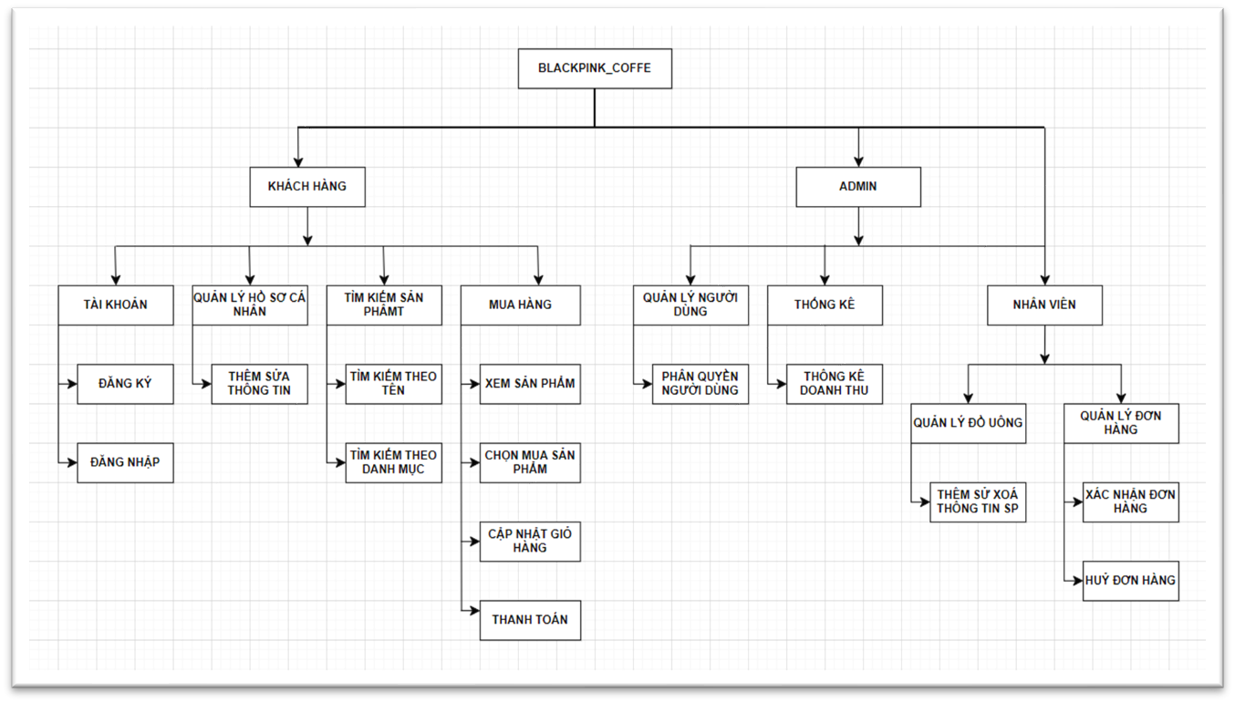

Hình 1 Sơ đồ phân cấp các chức năng chính của hệ thống

Hình 2 Sơ đô liên kết các thực thể

### Mô hình hóa hệ thống

#### Hệ thống gồm ba Actor chính:

* Khách hàng: Những người vào hệ thống xem, mua và bình luận về sản phẩm.
* Nhân viên: Những người quản lý cửa hàng, thực hiện công việc đưa sản phẩm lên hệ thống, kiểm duyệt đơn hàng trực tiếp và trên Website app, xác nhận thông tin khách hàng, hỗ trợ khách hàng.
* ADMIN*(người quản trị website app):* Quản lý nhân viên, quản lý hoạt động của hệ thống. Là người có quyền cao nhất trong hệ thống, có thể cấp quyền cho Người dùng, có thể xem thống kê sản phẩm, thống kê doanh thu của cửa hàng, lịch sử hoạt động của hệ thống.

Hình 1 Sơ đồ các tác nhân của hệ thống

Hình 2 Sơ đồ tổng quát các chức năng chính tác nhân có thể thực hiện

## Thiết kế hệ thống

### Biểu đồ hoạt động

#### Module Tài khoản

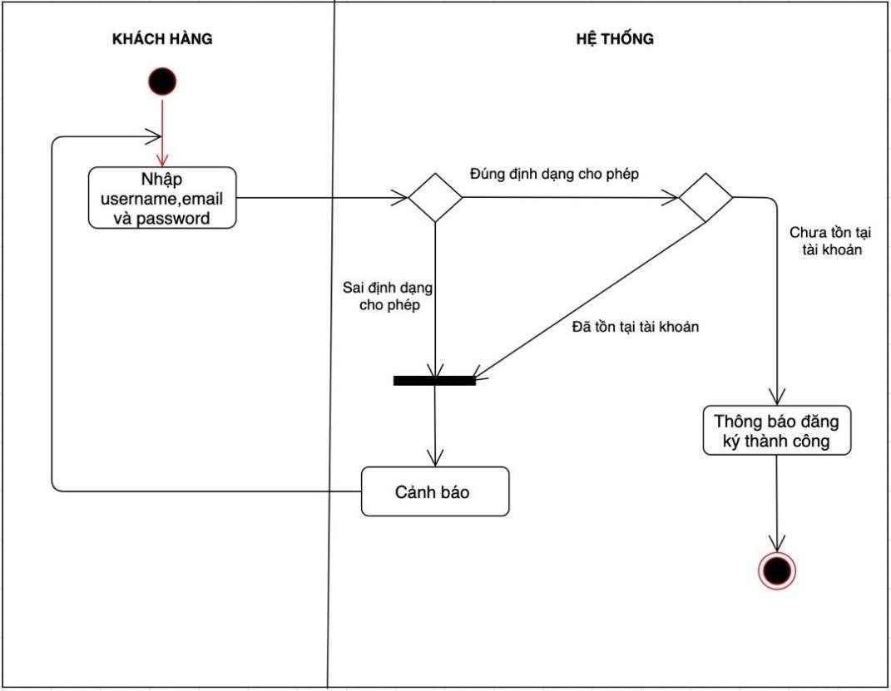

Hình 1 Đăng kí

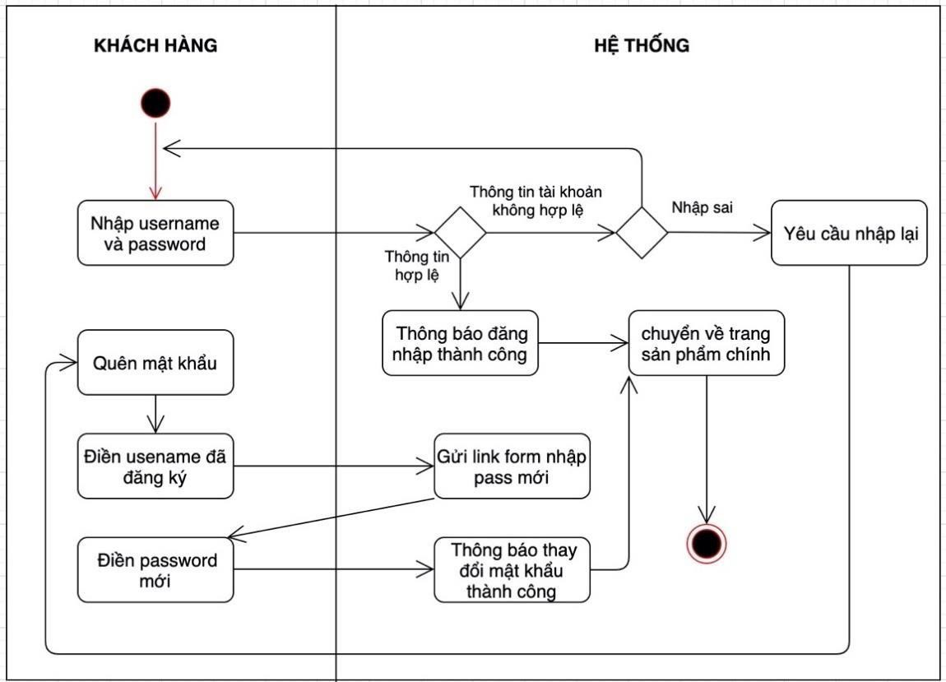

Hình 2 Đăng nhập

1. Module Tìm kiếm sản phẩm

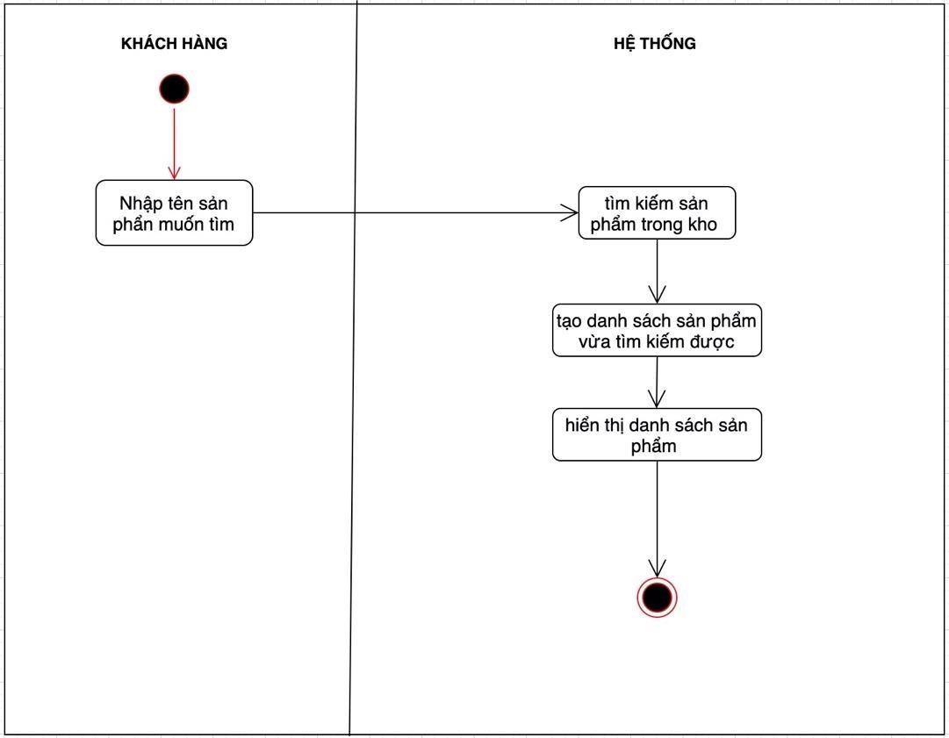

1. Module Mua hàng

1. Module Quản lý hồ sơ cá nhân

1. Module Quản lý sản phẩm

1. Module Quản lý đơn hàng

1. Module Quản lý người dùng

1. Module Thống kê doanh thu

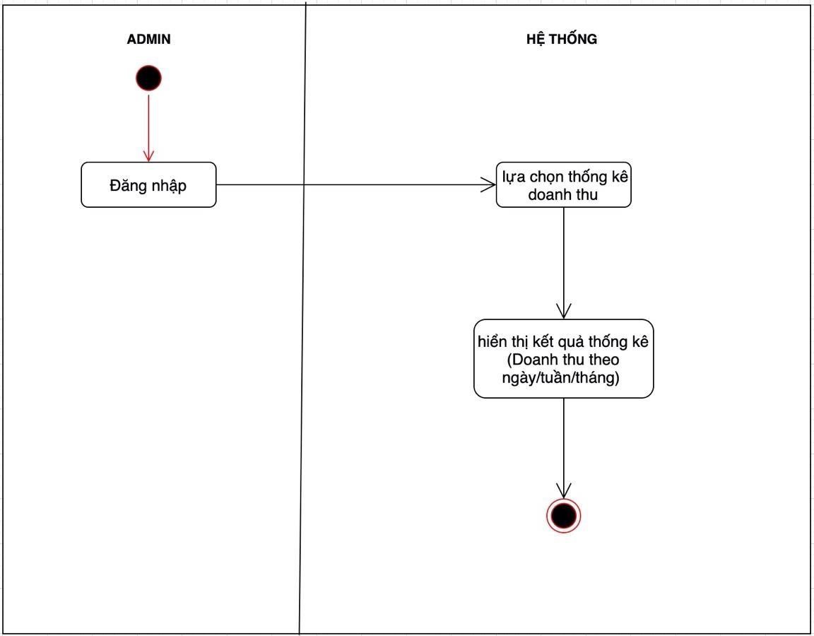

### Biểu đồ trình tự

#### Module Tài khoản

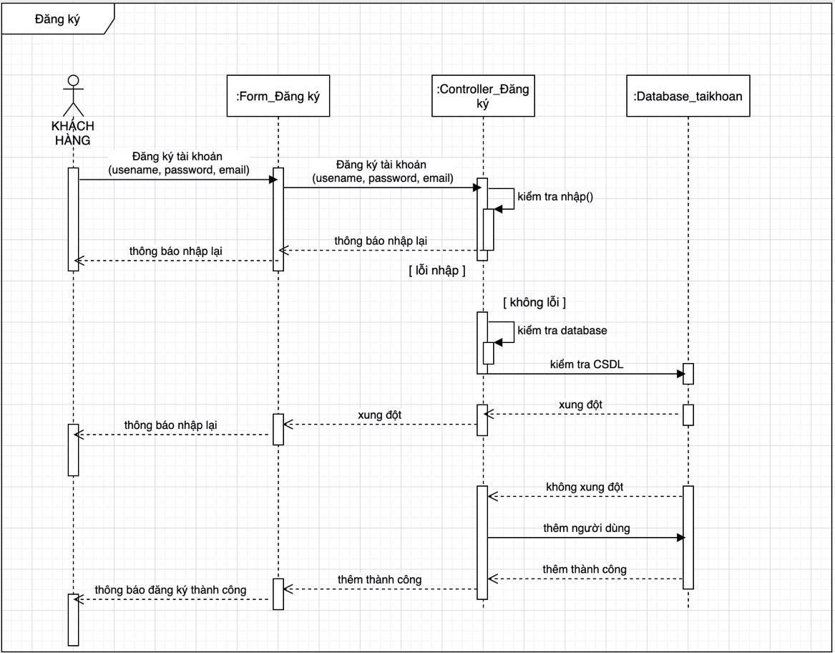

Hình 1 Đăng ký

Hình 2 Đăng nhập

#### Module Tìm kiếm sản phẩm

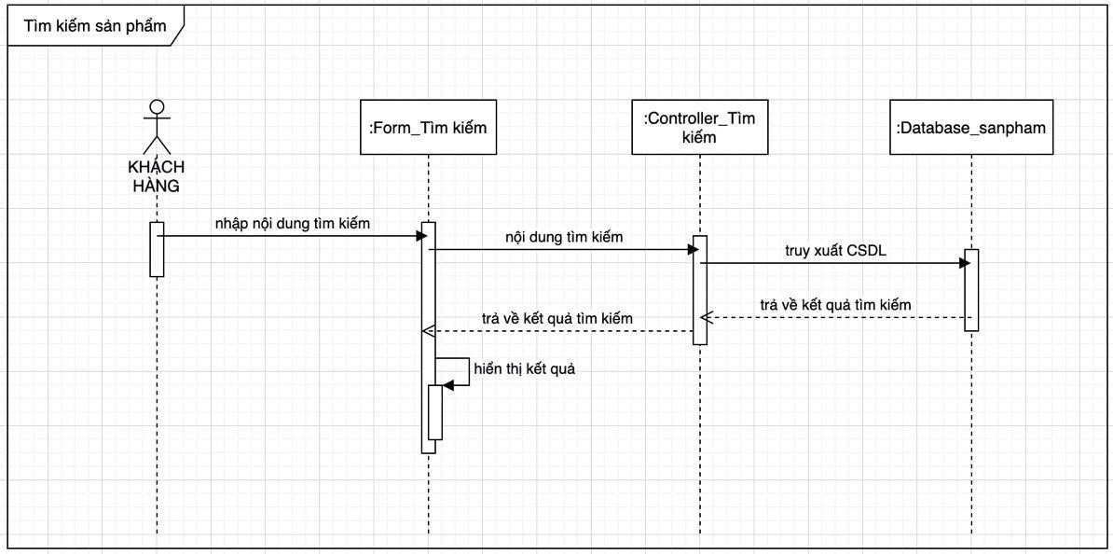

1. Module Mua hàng

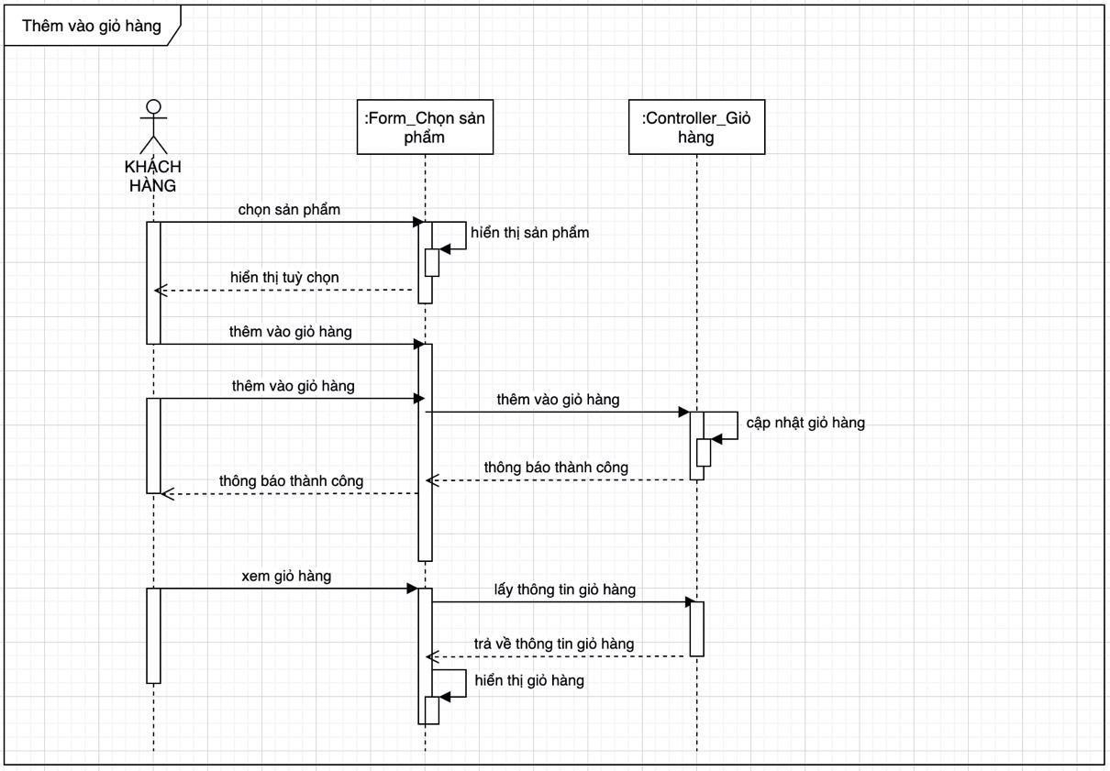

Hình 1 Thêm vào giỏ hàng

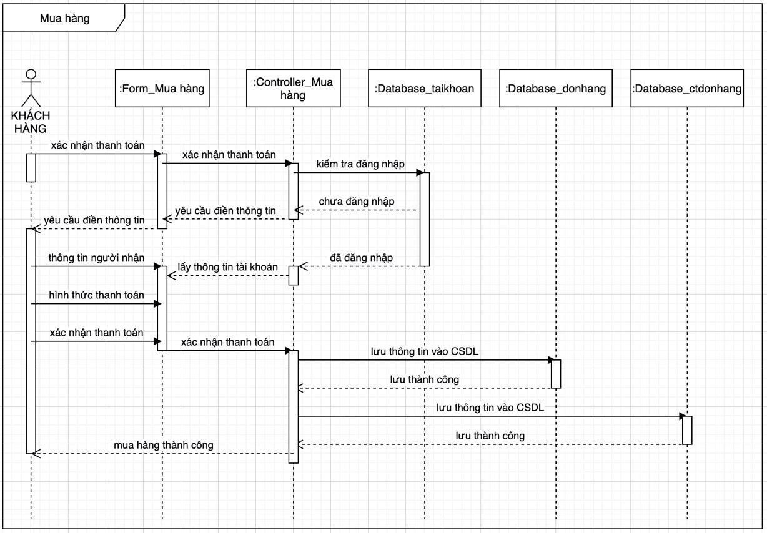

Hình 2 Mua hàng

#### Module Quản lý hồ sơ cá nhân

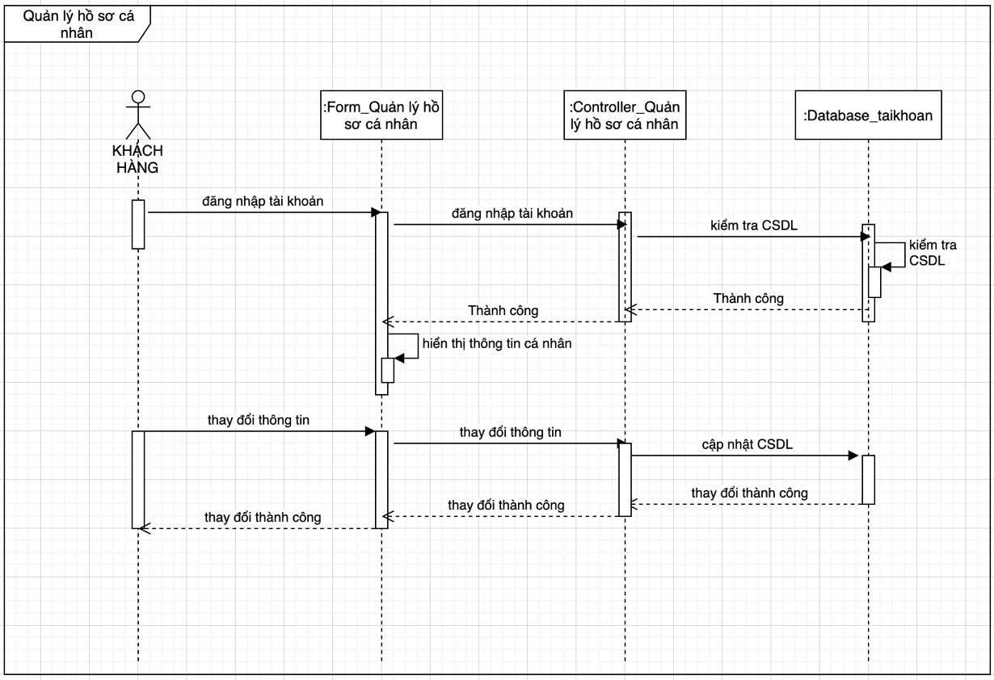

#### Module Quản lý sản phẩm

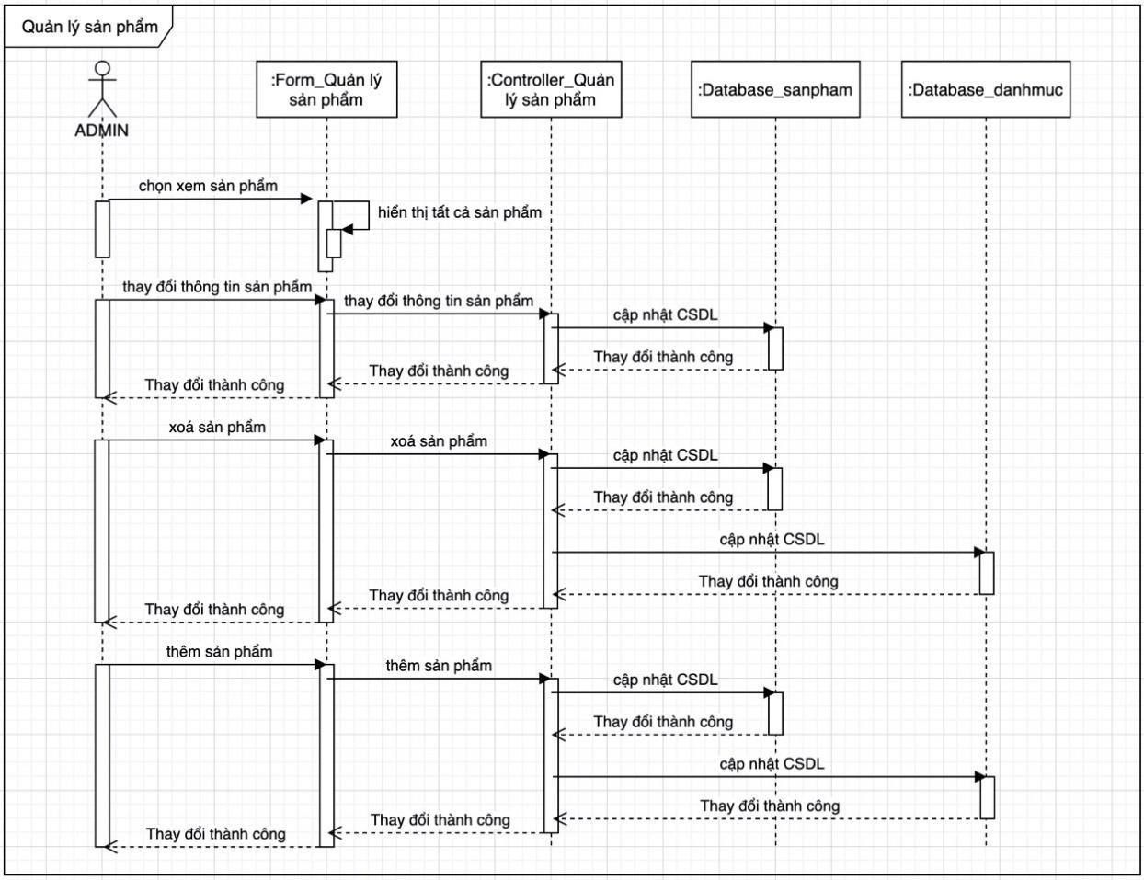

#### Module Quản lý đơn hàng

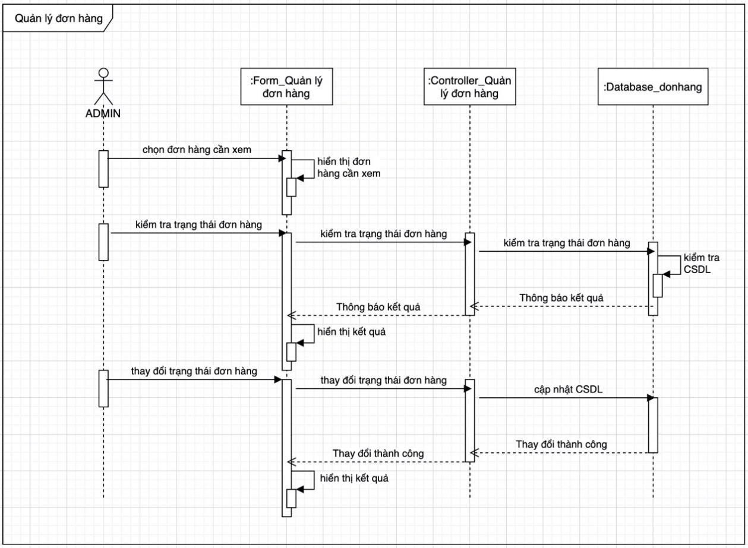

#### Module Quản lý người dùng

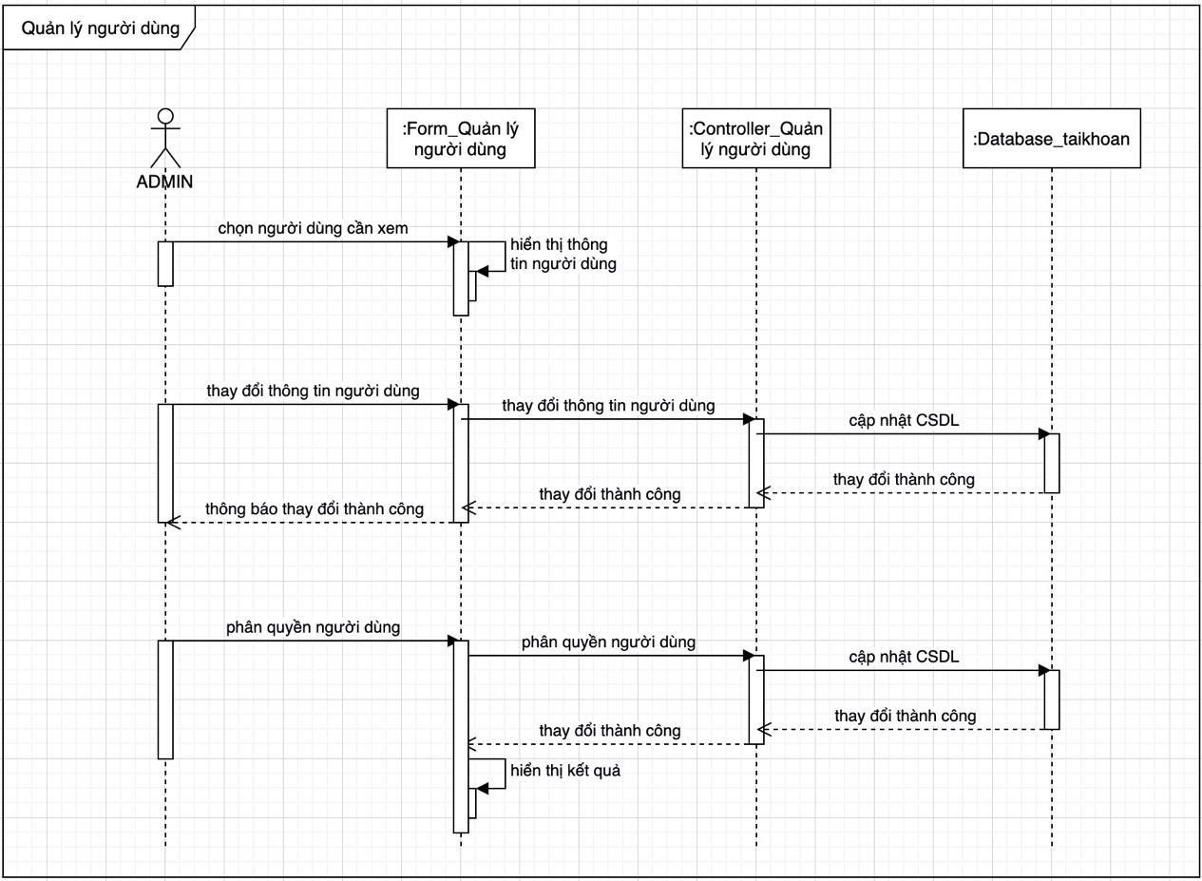

#### Module Thống kê doanh thu

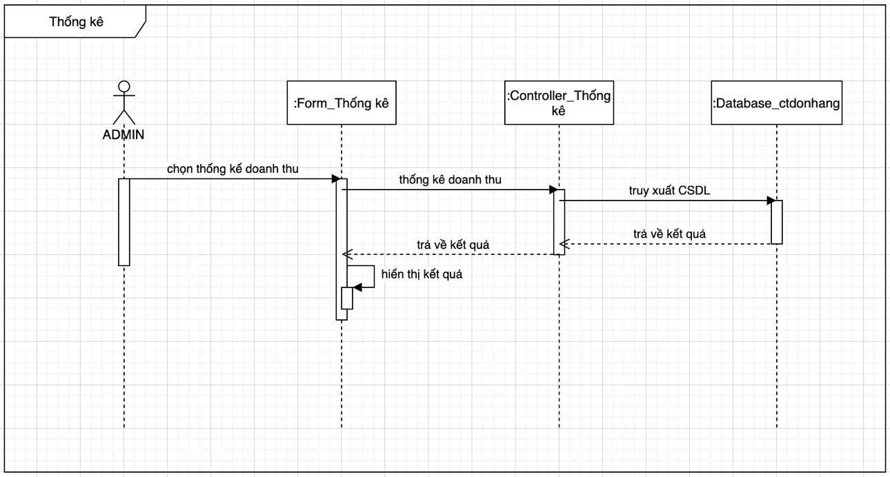

### Biểu đồ lớp

1. Biểu đồ lớp tổng quát

1. *Biểu đồ chi nhánh*

Hình 1 Thêm chi nhánh

Hình 2 Xoá chi nhánh

#### Biểu đồ tài khoản

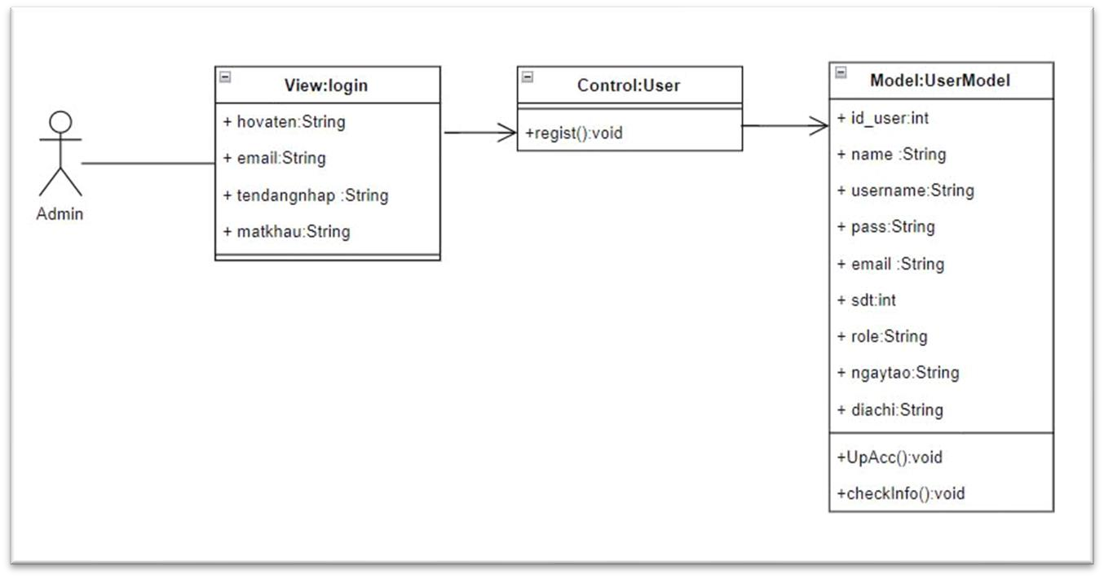

Hình 1 Đăng kí

Hình 2 Đăng nhập

1. Biểu đồ Mua hàng

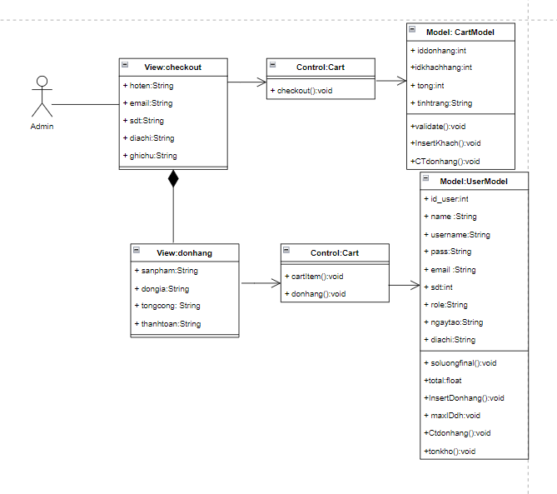

1. Biểu đồ quản lý hồ sơ cá nhân

1. Biểu đồ Quản lý sản phẩm

1. Biểu đồ quản lý đơn hàng

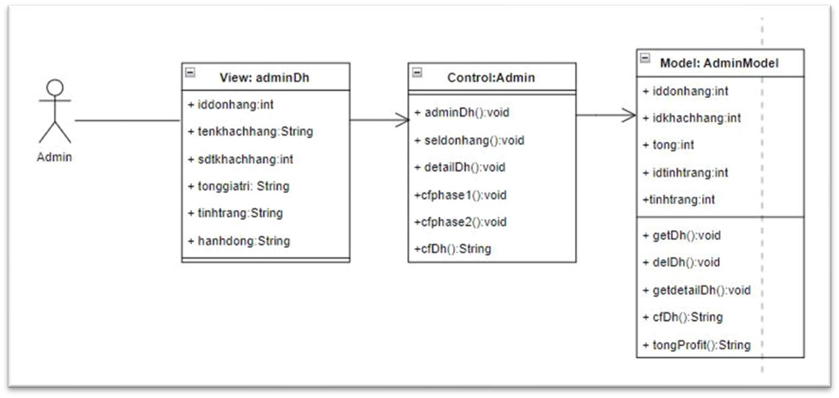

1. Biểu đồ quản lý người dùng

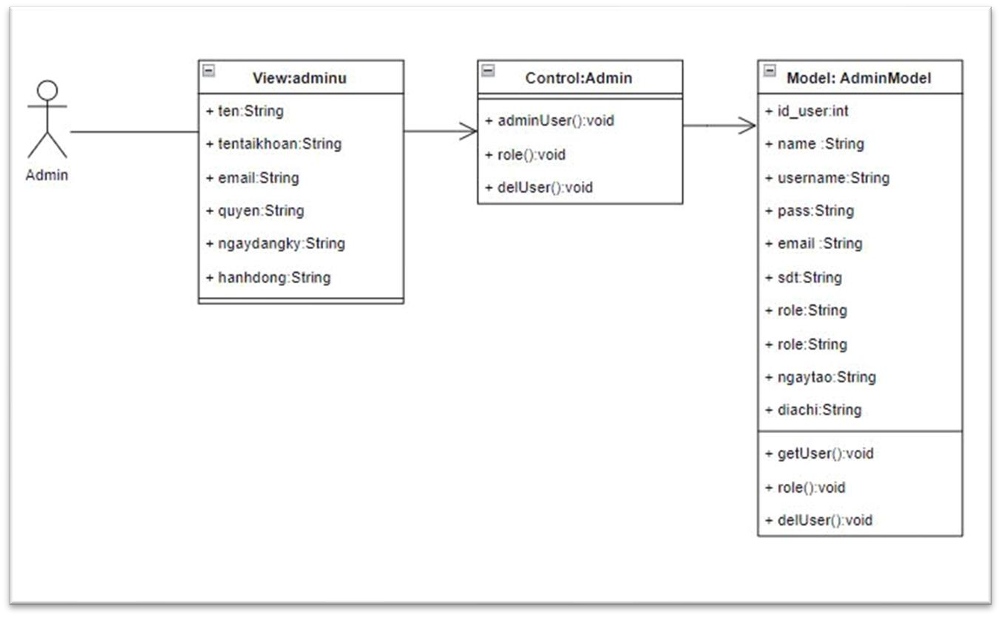

### Thiết kế Database

|  |  |  |
| --- | --- | --- |
| STT | Tên bảng | Diễn giải |
| 1 | donhang | Bảng chi tiết đơn hàng |
| 2 | admin | Bảng của admin |
| 3 | sanpham | Bảng chi tiết sản phẩm |
| 4 | doanhthu | Bảng chi tiết doanh thu |
| 5 | themvao | Bảng thêm sản phẩm |
| 6 | taikhoan | Bảng tài khoản |
| 7 | nhanvien | Bảng nhân viên |
| 8 | khachhang | Bảng khách hàng |
| 9 | ctdonhang | Bảng chi tiết đơn hàng |
| 10 | loinhuan | Bảng lợi nhuận của quán |
| 11 | phanhoi | Bảng phản hồi |
| 12 | Tinhtrang_dh | Bảng tình trạng đơn hàng |
| 13 | hoadon | Bảng chi tiết hoá đơn |
| 14 | danhmuc | Bảng danh mục các sản phẩm |

Danh sách các bảng trong database

|  |  |  |  |  |
| --- | --- | --- | --- | --- |
| STT | Tên trường | Diễn giải | Kiểu dữ liệu | Khoá |
| 1 | Id_donhang | Id của đơn hàng | Varchar(50) | Khoá chính |
| 2 | Id_khachhang | Id của khách hàng | Varchar(20) | Khoá ngoại |
| 3 | soluong | Soluong của sản phẩm | Int |  |
| 4 | Id_tinhtrang | Id của tình trạng | Varchar(10) | Khoá ngoại |
| 5 | Id_admin | Id của admin | Varchar(50) | Khoá ngoại |

Bảng 1 Bảng đơn hàng

|  |  |  |  |  |
| --- | --- | --- | --- | --- |
| STT | Tên trường | Diễn giải | Kiểu dữ liệu | Khoá |
| 1 | Id_admin | Id của admin | Varchar(50) | Khoá chính |
| 2 | matkhau | Mật khẩu của admin | Varchar(50) |  |
| 3 | iP | Địa chỉ ip của admin | Varchar(50) |  |
| 4 | trangthai | Trang thái của tk admin | Varchar(10) |  |

Bảng 2 Bảng admin

|  |  |  |  |  |
| --- | --- | --- | --- | --- |
| STT | Tên trường | Diễn giải | Kiểu dữ liệu | Khoá |
| 1 | Id_sanpham | Id của đồ uống | Varchar(20) | Khoá chính |
| 2 | tensanpham | Tên của đồ uống | Varchar(50) |  |
| 3 | anh | ảnh của sản phẩm | Varchar( 50) |  |
| 4 | gia | Id tình trạng đh | Decimal(10,2) |  |
| 5 | thanhphan | Thanh phần của sản phẩm | Varchar(50) |  |
| 6 | trangthai | Trạng thái của sản phẩm | Varchar(50) |  |
| 7 | Id_danhmuc | Id của danh muc san pham | Varchar(20) | Khoá ngoại |

Bảng 3 Bảng sản phẩm

|  |  |  |  |  |
| --- | --- | --- | --- | --- |
| STT | Tên trường | Diễn giải | Kiểu dữ liệu | Khoá |
| 1 | doanhthungay | Doanh thu của ngày đó | Datetime | Khoá chính |
| 2 | Id_admin | Id của admin | Varchar(50) | Khoá ngoại |

Bảng 4 Bảng doanh thu

|  |  |  |  |  |
| --- | --- | --- | --- | --- |
| STT | Tên trường | Diễn giải | Kiểu dữ liệu | Khoá |
| 1 | id_sanpham | Id của đồ uống | Varchar(20) | Khoá ngoại |
| 2 | Id_donhang | Id của đơn hàng | Varchar(50) | Khoá ngoại |

Bảng 5 Bảng thêm vào

|  |  |  |  |  |
| --- | --- | --- | --- | --- |
| STT | Tên trường | Diễn giải | Kiểu dữ liệu | Khoá |
| 1 | id_taikhoan | Id của tình trạng | VARCHAR(20) | Khoá chính |
| 2 | tentaikhoan | Nội dung tình trạng | VARCHAR(50) |  |
| 3 | matkhautaikhoan | Mật khẩu của tài khoản | VARCHAR(50) |  |
| 4 | vaitrotaikhoan | Vai trò của tài khoản | VARCHAR(50) |  |
| 5 | id_khachhang | Id của khách hàng | VARCHAR(20) | Khoá ngoại |
| 6 | id_admin | Id của admin | VARCHAR(50) | Khoá ngoại |
| 7 | id_nhanvien | Id của nhân viên | VARCHAR(50) | Khoá ngoại |

Bảng 6 Bảng tài khoản

|  |  |  |  |  |
| --- | --- | --- | --- | --- |
| STT | Tên trường | Diễn giải | Kiểu dữ liệu | Khoá |
| 1 | id_nhanvien | Id của nhân viên | VARCHAR(50) | Khoá chính |
| 2 | tentaikhoan | Tên của tài khoản | VARCHAR(50) |  |
| 3 | trangthai | Trạng thái của nhân viên | VARCHAR(10) |  |

Bảng 7 Bảng nhân viên

|  |  |  |  |  |
| --- | --- | --- | --- | --- |
| STT | Tên trường | Diễn giải | Kiểu dữ liệu | Khoá |
| 1 | id_khachhang | Id khách hàng | VARCHAR(20) | Khoá chính |
| 2 | sdtkhachhang | Số điện thoại của khách hàng | VARCHAR(11) |  |
| 3 | tenkhachhang | Tên của khách hàng | VARCHAR(50) |  |
| 4 | email | Email của khách hàng | VARCHAR(50) |  |

Bảng 8 Bảng khách hàng

|  |  |  |  |  |
| --- | --- | --- | --- | --- |
| STT | Tên trường | Diễn giải | Kiểu dữ liệu | Khoá |
| 1 | Id_donhang | Id của đơn hàng | VARCHAR(20) | Khoá ngoại |
| 2 | id_sanpham | Id của sản phẩm | VARCHAR(20) | Khoá ngoại |
| 3 | Id_khachhang | Id của khách hàng | VARCHAR(20) | Khoá ngoại |
| 4 | tensanpham | Tên của sản phẩm | VARCHAR(50) |  |
| 5 | tenkhachhang | Tên của khách hàng | VARCHAR(50) |  |
| 6 | soluong | Số lượng của sản phẩm | VARCHAR(10) |  |
| 7 | dongia | Trạng thái của sản phẩm | VARCHAR(50) |  |
| 8 | ship | Giao hàng đến khi khách đặt hàng giao đến nhà | VARCHAR(20) |  |
| 9 | ngaydat | Ngày đặt của đơn hàng | DATETIME |  |
| 10 | ghichu | Ghi chú để cửa hàng biết yêu cầu của khách hàng | VARCHAR(200) |  |
| 11 | diachi | Địa chỉ của khách hàng | VARCHAR(80) |  |

Bảng 9 Bảng chi tiết đơn hàng

|  |  |  |  |  |
| --- | --- | --- | --- | --- |
| STT | Tên trường | Diễn giải | Kiểu dữ liệu | Khoá |
| 1 | doanhthungay | Id người dùng | DATETIME | Khoá ngoại |
| 2 | ngay | Tên người dùng | INT |  |

Bảng 10 Bảng lợi nhuận

|  |  |  |  |  |
| --- | --- | --- | --- | --- |
| STT | Tên trường | Diễn giải | Kiểu dữ liệu | Khoá |
| 1 | Id_binhluan | Id của bình luận | Int(10) | Khoá chính |
| 2 | binhluan | Binh luận của khách hàng | VARCHAR(259) |  |
| 3 | Id_taikhoan | Id của tài khoản | VARCHAR(50) | Khoá ngoại |
| 4 | Id_sanpham | Id của đồ uống | VARCHAR(50) | Khoá ngoại |

Bảng 11 Bảng phản hồi

|  |  |  |  |  |
| --- | --- | --- | --- | --- |
| STT | Tên trường | Diễn giải | Kiểu dữ liệu | Khoá |
| 1 | id_tinhtrang | Id của tình trạng | VARCHAR(20) | Khoá chính |
| 2 | tinhtrang | Tình trạng của đơn hàng | VARCHAR(25) |  |

Bảng 12 Bảng tình trạng đơn hàng

|  |  |  |  |  |
| --- | --- | --- | --- | --- |
| STT | Tên trường | Diễn giải | Kiểu dữ liệu | Khoá |
| 1 | id_sanpham | Id của sản phẩm | VARCHAR(20) | Khoá ngoại |
| 2 | Id_khachhang | Id của khách hàng | VARCHAR(20) | Khoá ngoại |
| 3 | tensanpham | Tên của sản phẩm | VARCHAR(50) |  |
| 4 | tenkhachhang | Tên của khách hàng | VARCHAR(50) |  |
| 5 | soluong | Số lượng của sản phẩm | VARCHAR(10) |  |
| 6 | dongia | Trạng thái của sản phẩm | VARCHAR(50) |  |
| 7 | ngaydat | Ngày đặt của đơn hàng | DATETIME |  |
| 8 | ghichu | Ghi chú để cửa hàng biết yêu cầu của khách hàng | VARCHAR(200) |  |

Bảng 13 Bảng hoá đơn

|  |  |  |  |  |
| --- | --- | --- | --- | --- |
| STT | Tên trường | Diễn giải | Kiểu dữ liệu | Khoá |
| 1 | id_danhmuc | Id của danh muc | VARCHAR(20) | Khoá chính |
| 2 | tendanhmuc | Tên của danh mục | VARCHAR(50) |  |

Bảng 14 Bảng danh mục

### Liên kết các bảng trong Database:

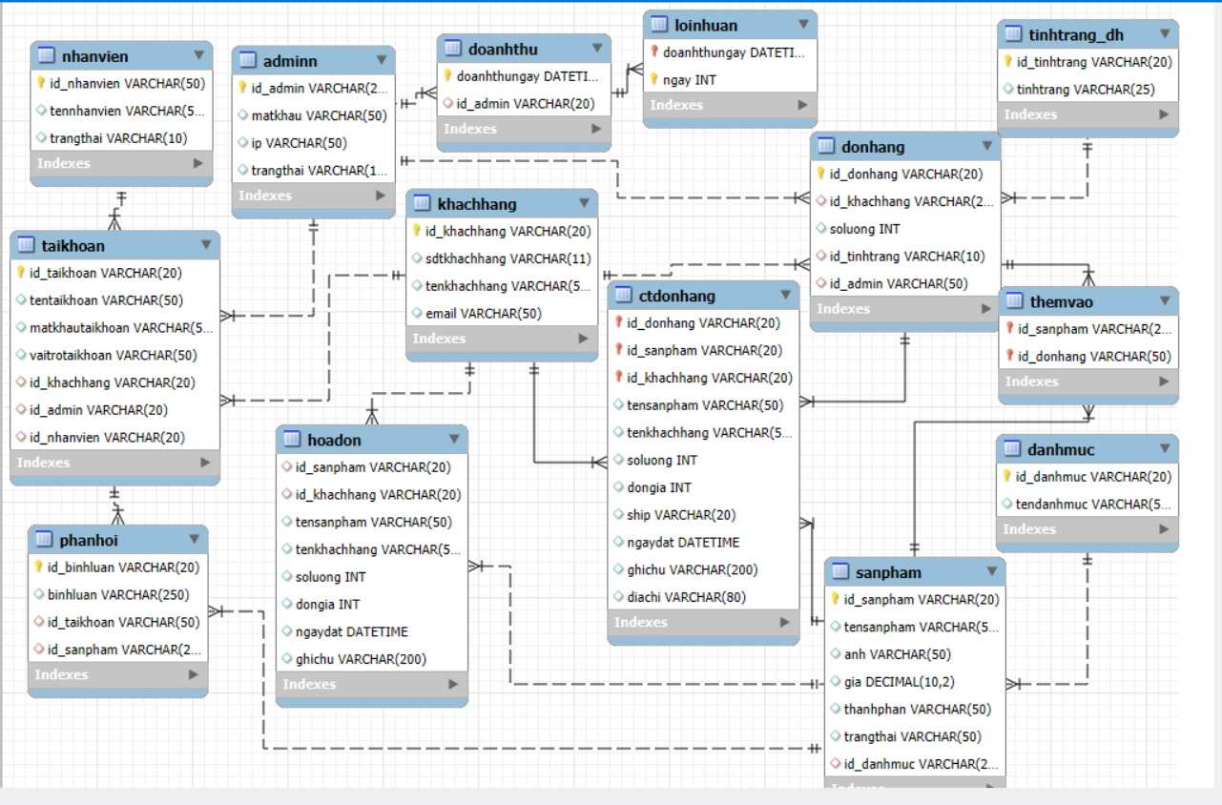

### Thiết kế giao diện

Hình 1 Đăng nhập hoặc đăng ký tài khoản

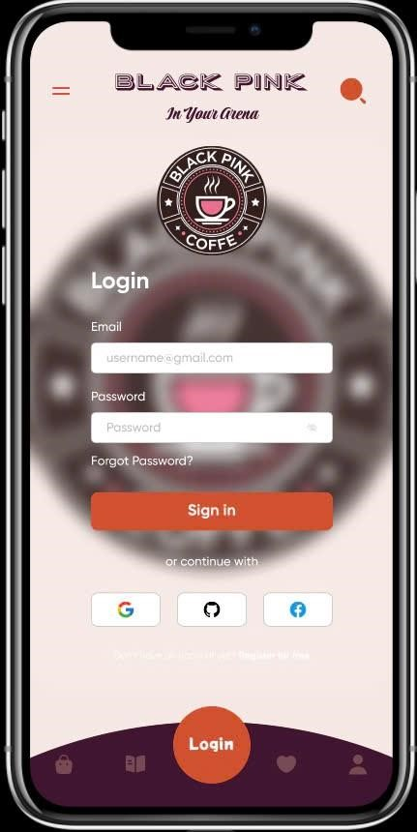

Hình 2.1 Đăng ký tài khoản

Hình 2.2 Đăng ký tài khoản

Hình 2.3 Đăng ký tài khoản

Hình 2.4 Đăng ký tài khoản

Hình 2.5 Đăng ký tài khoản

Hình 8 Đăng ký tài khoản

Hình 2.6 Đăng ký tài khoản thành công

Hình 3 Giao diện menu

Hình 3 Giỏ hàng

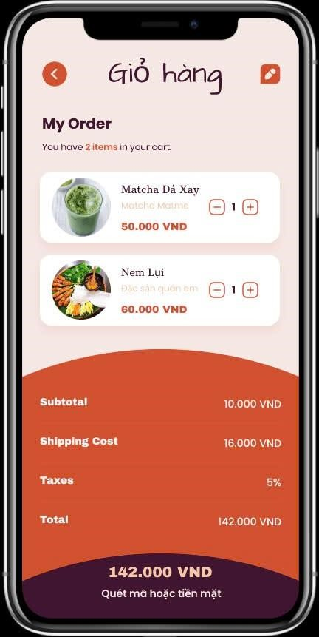

Hình 4 Mua hàng

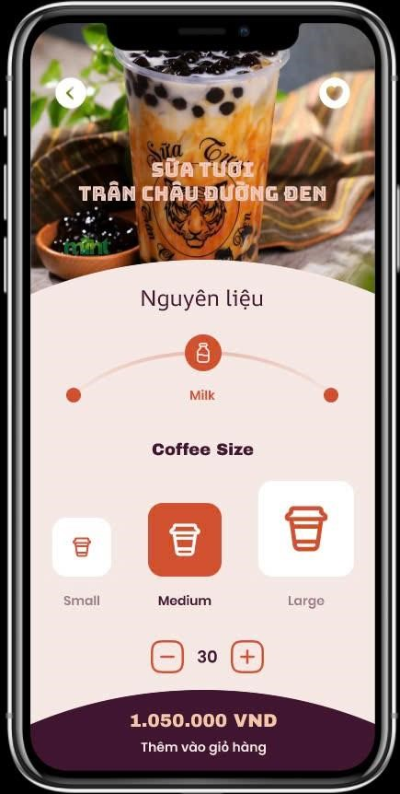

Hình 5 Chatbox Messenger

Hình 6 Nhân viên

# CÁC KẾT QUẢ ĐẠT ĐƯỢC

## Các chức năng của hệ thống đã đạt được:

### o Đối với khách hàng:

* *Đăng nhập hoặc đăng ký tài khoản cá nhân:* Hệ thống cho phép khách hàng thực hiện thao tác đăng nhập dễ dàng nếu họ đã có tài khoản. Trong trường hợp chưa có tài khoản, khách hàng có thể nhanh chóng đăng ký tài khoản mới bằng cách cung cấp thông tin cá nhân cần thiết, bao gồm họ tên, tên đăng nhập, địa chỉ email và mật khẩu. Việc này giúp khách hàng có thể truy cập vào các dịch vụ và sản phẩm một cách thuận lợi hơn.
* *Tìm kiếm sản phẩm:* Khách hàng có thể tìm kiếm sản phẩm một cách nhanh chóng bằng cách nhập thông tin vào ô tìm kiếm. Kết quả hiển thị sẽ bao gồm các sản phẩm có liên quan đến từ khóa mà người dùng đã nhập, giúp họ dễ dàng tìm thấy những sản phẩm mong muốn.
* *Xem thông tin chi tiết của từng sản phẩm:* Khách hàng có khả năng truy cập vào từng sản phẩm để xem thông tin chi tiết, bao gồm tên sản phẩm, giá cả, thành phần và các thông tin khác liên quan. Điều này giúp họ có cái nhìn rõ ràng hơn về sản phẩm trước khi đưa ra quyết định mua sắm.
* *Mua hàng:* Khi khách hàng quyết định mua sản phẩm, họ chỉ cần chọn sản phẩm mong muốn và thêm vào giỏ hàng. Sau khi nhấn ‘xác nhận’, hệ thống sẽ chuyển khách hàng đến trang đặt hàng, nơi họ cần điền đầy đủ thông tin cá nhân như tên, số điện thoại, địa chỉ email và địa chỉ nhận hàng. Tiếp theo, khách hàng sẽ xác nhận lại các sản phẩm đã lựa chọn cùng với số lượng cụ thể, chọn phương thức thanh toán và nhấn ‘đặt hàng’. Quá trình này được thiết kế để đơn giản hóa và nâng cao trải nghiệm mua sắm.
* *Quản lý hồ sơ cá nhân:* Tại đây, khách hàng có thể dễ dàng thay đổi các thông tin đã đăng ký trước đó nếu họ không muốn giữ lại những thông tin cũ. Điều này đảm bảo rằng thông tin cá nhân của họ luôn được cập nhật và chính xác.
* *Quên mật khẩu:* Trong trường hợp quên mật khẩu, khách hàng có thể yêu cầu hệ thống gửi một đường link đặt lại mật khẩu đến email đã đăng ký. Điều này giúp khách hàng nhanh chóng khôi phục quyền truy cập vào tài khoản của mình.
* *Chatbox Messenger:* Chức năng Chat trực tuyến giúp cửa hàng có thể tư vấn cho khách hàng một cách nhanh chóng và hiệu quả. Khách hàng có thể chọn ô Chatbox để nhắn tin trực tiếp cho cửa hàng, từ đó nhận được sự tư vấn và hỗ trợ kịp thời, nâng cao trải nghiệm dịch vụ.
* *Bình luận về sản phẩm:* Khách hàng có quyền chia sẻ cảm nghĩ và ý kiến của mình về sản phẩm. Các bình luận này sẽ được hiển thị ngay dưới phần bình luận của sản phẩm, tạo cơ hội cho những khách hàng khác tham khảo và đưa ra quyết định mua sắm thông minh hơn
* *Đánh giá sản phẩm:* Với chức năng đánh giá sản phẩm, khách hàng có thể thể hiện sự hài lòng hoặc không hài lòng của mình bằng cách cho nhiều sao hoặc ít sao đối với sản phẩm. Điều này không chỉ giúp các khách hàng khác có cái nhìn tổng quát hơn về chất lượng sản phẩm mà còn tạo điều kiện cho cửa hàng nhận được phản hồi để cải thiện dịch vụ.

### Đối với ADMIN(Người quản trị website app):

* *Quản lý sản phẩm:* Người quản trị có khả năng quản lý toàn bộ thông tin sản phẩm, bao gồm các thuộc tính như tên, số lượng, giá cả và thành phần. Họ còn có thể thực hiện các thao tác chức năng như thêm mới, xóa hoặc sửa thông tin mặt hàng một cách dễ dàng và hiệu quả.
* *Quản lý đơn đặt hàng:* Người quản trị có thể theo dõi và xem tất cả các đơn đặt hàng của khách hàng, bao gồm chi tiết đơn hàng và tình trạng xử lý của từng đơn hàng. Điều này giúp người quản trị nắm bắt được tình hình hoạt động kinh doanh và kịp thời xử lý các yêu cầu của khách hàng.
* *Quản lý người dùng:* Hệ thống cho phép người quản trị quản lý thông tin của người dùng, bao gồm tên, tài khoản, địa chỉ email và quyền hạn của từng người dùng. Việc này đảm bảo rằng người quản trị có thể phân quyền và kiểm soát tốt các hoạt động trên hệ thống.
* *Thống kê doanh thu:* Chức năng thống kê doanh thu theo từng ngày sẽ giúp người quản trị nắm bắt rõ tình hình kinh doanh của cửa hàng. Qua đó, họ có thể đưa ra các quyết định kịp thời để cải thiện hiệu suất kinh doanh và phát triển chiến lược marketing hiệu quả.
* *Quản lý lịch sử của website app:* Mỗi thay đổi trên hệ thống đều được lưu trữ cẩn thận, giúp người quản trị theo dõi chi tiết từng thay đổi, bao gồm ngày tháng, người thực hiện và hành động thay đổi. Điều này không chỉ tăng cường tính minh bạch mà còn hỗ trợ trong việc kiểm tra và quản lý hệ thống một cách hiệu quả.

### Đối với Nhân viên:

* *Quản lý sản phẩm:* Nhân viên có trách nhiệm quản lý thông tin sản phẩm một cách hiệu quả, bao gồm các thuộc tính quan trọng như tên sản phẩm, số lượng tồn kho, giá cả và thành phần. Bên cạnh đó, nhân viên còn có khả năng thực hiện các thao tác chức năng cần thiết như thêm mới, xóa bỏ hoặc sửa đổi thông tin của mặt hàng. Việc này không chỉ đảm bảo rằng cơ sở dữ liệu sản phẩm luôn được cập nhật và chính xác, mà còn giúp nâng cao hiệu quả kinh doanh của cửa hàng.
* *Quản lý đơn đặt hàng:* Nhân viên của cửa hàng có thể dễ dàng xem tất cả các đơn đặt hàng của khách hàng, bao gồm thông tin chi tiết về từng đơn hàng, tình trạng xử lý và quá trình giao hàng. Điều này cho phép nhân viên theo dõi hiệu quả các đơn hàng và đảm bảo rằng khách hàng nhận được sản phẩm đúng hạn và trong tình trạng tốt nhất. Qua đó, nhân viên cũng có thể nhanh chóng xử lý các vấn đề phát sinh liên quan đến đơn hàng, từ đó nâng cao mức độ hài lòng của khách hàng..

## Đánh giá hệ thống đề xuất:

### Ưu điểm của hệ thống:

* *Khách hàng dễ dàng liên lạc với cửa hàng*: Trang web đã tập hợp đầy đủ thông tin về sản phẩm, bao gồm giá cả, thành phần và cách thức mua hàng, giúp khách hàng dễ dàng tìm kiếm và lựa chọn sản phẩm phù hợp với nhu cầu của họ.
* *Tính năng Chat trực tuyến:* Chức năng chat trực tuyến trên website ứng dụng cho phép cửa hàng dễ dàng trò chuyện và tư vấn cho khách hàng, tạo ra một kênh giao tiếp nhanh chóng và hiệu quả. Điều này giúp tăng cường sự hài lòng của khách hàng và nâng cao khả năng bán hàng.
* *Bán hàng nhanh chóng và hiệu quả:* Hệ thống giúp kiểm soát chặt chẽ mọi khía cạnh của hoạt động kinh doanh cửa hàng, từ nội dung đăng tải cho đến giá thành và phương thức thanh toán. Điều này không chỉ tăng cường hiệu suất làm việc mà còn cải thiện chất lượng dịch vụCác tính năng giúp thống kê số liệu, tự động tính doanh thu cuối ngày giúp bạn dễ dàng kiểm soát việc kinh doanh của cửa hàng.
* *Thống kê số liệu tự động:* Các tính năng giúp thống kê số liệu và tự động tính doanh thu vào cuối ngày tạo điều kiện cho người quản lý dễ dàng kiểm soát tình hình kinh doanh của cửa hàng. Việc này giúp đưa ra những quyết định kịp thời và chính xác dựa trên dữ liệu thực tế.
* *Tối ưu hóa quy trình mua bán:* Hệ thống được thiết kế để tối ưu hóa các chức năng mua bán, nhằm đạt được sự hài lòng tối đa cho khách hàng. Điều này không chỉ giúp tăng doanh số mà còn xây dựng lòng trung thành từ phía người tiêu dùng.
* *Đổi mới và phát triển bền vững:* Hệ thống khuyến khích sự đổi mới và năng động trong các hoạt động kinh doanh, tạo ra nền tảng vững chắc cho sự phát triển bền vững của cửa hàng trong thị trường cạnh tranh hiện nay.
* *Tính đột phá và sáng tạo:* Hệ thống mang đến những khác biệt thông qua tính đột phá và sáng tạo trong hoạt động kinh doanh cũng như trong việc điều hành cửa hàng, từ đó thu hút sự chú ý và tạo ấn tượng tốt với khách hàng.

### Nhược điểm của hệ thống:

* *Chưa giải quyết triệt để một số chức năng:* Hệ thống hiện tại vẫn chưa thực sự giải quyết triệt để một số chức năng quan trọng của website ứng dụng, dẫn đến việc trải nghiệm người dùng không được tối ưu hóa như mong đợi. Điều này có thể gây ra sự khó chịu cho khách hàng và ảnh hưởng đến sự hài lòng của họ.
* *Thiếu các tính năng thiết yếu:* Ngoài ra, một số tính năng thiết yếu vẫn chưa được triển khai hoàn chỉnh, chẳng hạn như bài test tư vấn sản phẩm cho khách hàng. Đây là một công cụ quan trọng nhằm giúp người tiêu dùng lựa chọn sản phẩm phù hợp với nhu cầu của họ. Bên cạnh đó, khả năng phản hồi bình luận từ phía khách hàng cũng chưa được phát triển, điều này gây hạn chế trong việc tương tác và xây dựng mối quan hệ với người dùng. Sự thiếu hụt này có thể làm giảm hiệu quả của hệ thống trong việc tạo ra một môi trường giao tiếp tích cực giữa cửa hàng và khách hàng.

# KẾT LUẬN VÀ HƯỚNG PHÁT TRIỂN

## Kết luận

* Sau một thời gian tìm hiểu, nghiên cứu và tiến hành khảo sát thực tế cùng với sự hướng dẫn tận tình của giảng viên, nhóm 9 đã hoàn thiện đề tài này với mục tiêu đề xuất các giải pháp phù hợp nhằm giúp cửa hàng tiếp cận được nhiều khách hàng hơn và nâng cao hiệu quả quảng bá thương hiệu. Quá trình thực hiện đã giúp nhóm tích lũy thêm kiến thức, kỹ năng và kinh nghiệm quý báu trong việc xây dựng hệ thống thông tin phục vụ cho hoạt động kinh doanh.
* Thông qua đồ án này, nhóm 9 đã bước đầu phát triển và xây dựng thành công một Website app bán hàng đáp ứng đầy đủ các yêu cầu cơ bản của một hệ thống bán hàng hiện đại. Website app không chỉ hỗ trợ quản lý tốt hơn các hoạt động kinh doanh mà còn cải thiện trải nghiệm của khách hàng thông qua giao diện thân thiện và các tính năng tiện ích.
* Chúng tôi tin rằng với những chức năng đã phát triển, Website app sẽ là công cụ đắc lực giúp cửa hàng tối ưu hóa quy trình bán hàng, tăng cường tương tác với khách hàng, đồng thời nâng cao hiệu quả quản lý. Dù vẫn còn một số hạn chế cần cải thiện trong tương lai, hệ thống này đã đặt nền móng vững chắc cho những bước phát triển tiếp theo, hướng đến một nền tảng thương mại điện tử hoàn thiện hơn.
* Nhóm 9 hy vọng rằng Website app này sẽ góp phần tạo ra những giá trị thiết thực cho cửa hàng và đáp ứng nhu cầu ngày càng cao của khách hàng trong thời đại công nghệ số

### Đối với khách hàng:

* Tìm kiếm nhanh sản phẩm.
* Khách hàng có thể đặt hàng dễ dàng.
* Tạo chức năng quản lý giỏ hàng.
* Khách hàng có thể liên hệ tới cửa hàng qua chức năng Chatbox và phản hồi bình luận về sản phẩm.

### Đối với người quản trị và nhân viên:

* Quản lý thông tin sản phẩm.
* Quản lý đơn đặt hàng.

## Hướng phát triển

Website app ngày càng khẳng định vai trò quan trọng trong chiến lược Marketing và hoạt động kinh doanh của các cửa hàng. Để tìm kiếm thông tin về sản phẩm, dịch vụ cũng như các hoạt động của cửa hàng, hầu hết khách hàng đều có xu hướng truy cập vào Website app. Do đó, việc định hướng và phát triển Website app không chỉ là yếu tố cần thiết mà còn là chiến lược quan trọng nhằm xây dựng một nền tảng trực tuyến hiệu quả, đáp ứng tốt nhu cầu của người dùng và nâng cao khả năng cạnh tranh của cửa hàng.

Nhóm 9 hướng tới việc phát triển một Website app toàn diện, hiện đại với đầy đủ các tính năng cần thiết, hướng tới tích hợp thương mại điện tử. Mục tiêu của chúng tôi là tạo ra một nền tảng không chỉ phục vụ nhu cầu mua sắm, mà còn mang đến cho khách hàng trải nghiệm tiện lợi và thân thiện. Trong tương lai, nhóm cam kết hoàn thiện từ những chức năng nhỏ nhất để đáp ứng tối ưu nhu cầu của từng đối tượng người dùng. Ngoài ra, chúng tôi cũng sẽ phát triển và bổ sung các tính năng mới, đặc biệt là những chức năng còn thiếu hoặc chưa được triển khai hiệu quả. Một ví dụ cụ thể là hệ thống phản hồi bình luận tự động: giúp khách hàng nhận được phản hồi tức thì khi gửi ý kiến, câu hỏi hoặc góp ý trên Website app. Điều này không chỉ cải thiện trải nghiệm người dùng mà còn tăng cường tương tác giữa cửa hàng và khách hàng, mang lại sự hài lòng tối đa cho người sử dụng.

Với định hướng và mục tiêu rõ ràng, chúng tôi hy vọng sẽ xây dựng được một Website app hoàn chỉnh và hiện đại, trở thành công cụ hỗ trợ đắc lực cho cửa hàng trong việc quản lý, quảng bá và nâng cao chất lượng dịch vụ, đồng thời mang đến cho khách hàng những trải nghiệm mua sắm tốt nhất.

# BẢNG PHÂN CÔNG CÔNG VIỆC

## Các công việc cần thực hiện:

* Viết Code Website app - Làm Slide Show
* Viết báo cáo Word
* Vẽ các biểu đồ về cơ sở dữ liệu
* Đóng góp ý tưởng
* Thuyết trình

## Bảng phân công công việc

|  |  |  |  |  |  |  |
| --- | --- | --- | --- | --- | --- | --- |
| **PHÂN CÔNG CÔNG VIỆC** | | | | | | |
| **Tiến độ hoàn thành** | | | | > = 0% | < 40% = > | 99% |
| Phân công | Nội dung | Người phụ trách | Ngày bắt đầu | Deadline | Tiến độ | Điểm nhóm chấm |
| Code | Làm trạng thái, Làm quán nước và chi nhánh, Tạo các thuộc tính, Làm main, Làm method. | Nguyễn Văn Chiến | 7/10/2024 | NULL | 100% | 10 |
| Word | Hệ thống hiện tại, phương hướng phát triển, đề xuất, đối tượng sử dụng, các kết quả đạt được | Nguyễn Văn Chiến | 7/10/2024 | NULL | 100% | 10 |
| Sơ đồ | Làm sơ đồ phân tích chức năng, sơ đồ liên kết thực thể,sơ đồ mô hình hóa, làm module. | Nguyễn Văn Chiến | 7/10/2024 | 9/10 | 100% | 10 |
| Code | Quản Lý, Tài khoản, Tạo các thuộc tính, Làm Menu, Làm method, Làm main. | Đào Mạnh Vương | 7/10/2024 | NULL | 100% | 10 |
| Word | Tạo giao diện cho sản phẩm, Phân tích hệ thống, chức năng của hệ thống, bảng phân công. | Đào Mạnh Vương | 7/10/2024 | NULL | 100% | 10 |
| Sơ đồ | Làm sơ đồ quan hệ, Làm module, Làm biểu đồ class | Đào Mạnh Vương | 7/10/2024 | 9/10 | 100% | 10 |
| Code | Làm hóa đơn+order, Làm người, Viết các method, Làm bàn và chỗ ngồi, Làm main. | Nguyễn Hữu Hiển | 7/10/2024 | NULL | 100% | 10 |
| Word | Phân tích yêu cầu khách hàng, Phân tích yêu cầu hệ thống, Đối tượng nhắm đến, Mục tiêu của sản phẩm. | Nguyễn Hữu Hiển | 7/10/2024 | NULL | 100% | 10 |
| Sơ đồ | Viết SQL, Làm sơ đồ ER, Làm module, Làm biểu đồ class, Biểu đồ quản lý. | Nguyễn Hữu Hiển | 7/10/2024 | 9/10 | 100% | 10 |
| Code | Kiểm thử code, , Làm method | Nguyễn Hữu Hưng | 7/10/2024 | NULL | 100% | 8 |
| Word | Làm bìa báo cáo, Lời nói đầu, Tài liệu tham khảo | Nguyễn Hữu Hưng | 7/10/2024 | NULL | 100% | 8 |
| Sơ đồ | Chỉnh sửa bảng database, Làm mô hình class | Nguyễn Hữu Hưng | 7/10/2024 | 9/10 | 100% | 8 |

# THƯ VIỆN VÀ CÔNG CỤ SỬ DỤNG

|  |  |
| --- | --- |
| **Mục đích** | **Công cụ** |
| Viết code tạo website | Apache Netbeans IDE 22 |
| Hệ quản trị cơ sở dữ liệu | MySQL |
| Phần mềm vẽ biểu đồ UML | Công cụ vẽ biểu đồ trực tuyến Draw.io |
| Viết báo cáo | Word |
| Tạo demo website  Lưu trữ code | Figma  Github |

# TÀI LIỆU THAM KHẢO

* <https://chukinhdoanh.com/phan-mem-quan-ly-quan-cafe-nuoc-giai-khat/>
* [https://trachinhson.com/blogs/horeca/phan-mem-quan-ly-quan-cafe](https://chukinhdoanh.com/phan-mem-quan-ly-quan-cafe-nuoc-giai-khat/)
* https://viettuts.vn/vi-du-java-io/doc-ghi-file-trong-java
* https://www.w3schools.com/java/default.asp
* https://www.youtube.com/watch?v=NKuhXvUCQQw
* <https://shopee.vn/>
* <https://copilot.microsoft.com>

LỜI CẢM ƠN

Chúng em xin gửi lời cảm ơn tới trường Đại học Phenikaa, đặc biệt chúng em xin gửi lời cảm ơn sâu sắc đến giảng viên bộ môn Cô Nguyễn Thị Vân đã dạy dỗ, truyền đạt cho chúng em những kiến thức quý báu. Trong thời gian tham gia lớp học Lập trình hướng đối tượng của cô, chúng em đã có thêm cho mình nhiều kiến thức bổ ích, tinh thần học tập hiệu quả, nghiêm túc. Đây chắc chắn sẽ là những kiến thức quý báu, là hành trang giúp chúng em tìm đến con đường mà chúng em mong muốn trong tương lai.

Nhóm em đã cố gắng vận dụng những kiến thức đã học được và tìm tòi thêm nhiều thông tin để hoàn thành bài dự án này. Tuy nhiên, do còn hạn chế về mặt kiến thức và không có nhiều kinh nghiệm thực tiễn nên khó tránh khỏi những thiếu sót trong bài làm. Rất mong cô, cô cho chúng em thêm những góp ý để bài tiểu luận của chúng em được hoàn thiện hơn.